TIÊU CHUẨN QUỐC GIA
TCVN 7447-4-44:2010
ISO 60364-4-44:2007
HỆ THỐNG LẮP ĐẶT ĐIỆN HẠ ÁP - PHẦN 4-44: BẢO VỆ AN TOÀN - BẢO VỆ CHỐNG NHIỄU ĐIỆN ÁP VÀ NHIỄU ĐIỆN TỪ
Low-voltage electrical installations - Part 4-44: Protection for safety - Protection against voltage disturbances and electromagnetic disturbances
Lời nói đầu
TCVN 7447-4-44:2010 thay thế TCVN 7447-4-44:2004;
TCVN 7447-4-44:2010 hoàn toàn tương đương với IEC 60364-4-44:2007;
TCVN 7447-4-44:2010 do Ban kỹ thuật tiêu chuẩn Quốc gia TCVN/TC/E1 Máy điện và khí cụ điện biên soạn, Tổng cục Tiêu chuẩn Đo lường Chất lượng đề nghị, Bộ Khoa học và công nghệ công bố.
Lời giới thiệu
Bộ tiêu chuẩn TCVN 7447 (IEC 60364) hiện đã có các phần sau:
TCVN 7447-1:2010, Hệ thống lắp đặt điện hạ áp - Phần 1: Nguyên tắc cơ bản, đánh giá các đặc tính chung, định nghĩa
TCVN 7447-4-41:2010, Hệ thống lắp đặt điện hạ áp - Phần 4-41: Bảo vệ an toàn - Bảo vệ chống điện giật
TCVN 7447-4-42:2005, Hệ thống lắp đặt điện trong các tòa nhà - Phần 4-42: Bảo vệ an toàn - Bảo vệ chống các ảnh hưởng của nhiệt
TCVN 7447-4-43:2010, Hệ thống lắp đặt điện hạ áp - Phần 4-43: Bảo vệ an toàn - Bảo vệ chống quá dòng
TCVN 7447-4-44:2010, Hệ thống lắp đặt điện hạ áp - Phần 4-44: Bảo vệ an toàn - Bảo vệ chống nhiễu điện áp và nhiễu điện từ
TCVN 7447-5-51:2010, Hệ thống lắp đặt điện hạ áp - Phần 5-51: Lựa chọn và lắp đặt thiết bị điện - Nguyên tắc chung
TCVN 7447-5-52:2010, Hệ thống lắp đặt điện hạ áp - Phần 5-52: Lựa chọn và lắp đặt thiết bị điện - Hệ thống đi dây
TCVN 7447-5-53:2005, Hệ thống lắp đặt điện của các tòa nhà - Phần 5-53: Lựa chọn và lắp đặt thiết bị điện - Cách ly, đóng cắt và điều khiển
TCVN 7447-5-54:2005, Hệ thống lắp đặt điện của các tòa nhà - Phần 5-54: Lựa chọn và lắp đặt thiết bị điện - Bố trí nối đất, dây bảo vệ và dây liên kết bảo vệ
TCVN 7447-5-55:2010, Hệ thống lắp đặt điện hạ áp - Phần 5-55: Lựa chọn và lắp đặt thiết bị điện - Các thiết bị khác
TCVN 7447-7-710:2006, Hệ thống lắp đặt điện cho các tòa nhà - Phần 7-710: Yêu cầu đối với hệ thống lắp đặt đặc biệt và khu vực đặc biệt - Khu vực y tế
Ngoài ra bộ tiêu chuẩn quốc tế IEC 60364 còn có các tiêu chuẩn sau:
IEC 60364-5-56, Low-voltage electrical installations - Part 5-56: Selection and erection of electrical equipment - Safety services
IEC 60364-6, Low-voltage electrical installations - Part 6: Verification
IEC 60364-7-701, Low-voltage electrical installations - Part 7-701: Requirements for special installations or locations - Locations containing a bath or shower
IEC 60364-7-702, Low-voltage electrical installations - Part 7-702: Requirements for special installations or locations - Swimming pools and fountains.
IEC 60364-7-703, Electrical installations of buildings - Part 7-703: Requirements for special installations or locations - Rooms and cabins containing sauna heaters.
IEC 60364-7-704, Low-voltage electrical installations - Part 7-704: Requirements for special installations or locations - Construction and demolition site installations.
IEC 60364-7-705, Low-voltage electrical installations - Part 7-705: Requirements for special installations or locations - Agricultural and horticultural premises
IEC 60364-7-706, Low-voltage electrical installations - Part 7-706: Requirements for special installations or locations - Conducting locations with restricted movement.
IEC 60364-7-708, Low-voltage electrical installations - Part 7-708: Requirements for special installations or locations - Caravan parks, camping parks and similar locations.
IEC 60364-7-709, Low-voltage electrical installations - Part 7-709: Requirements for special installations or locations - Marinas and similar locations
IEC 60364-7-711, Electrical installations of buildings - Part 7-711: Requirements for special installations or locations - Exhibitions, shows and stands
IEC 60364-7-712, Electrical installations of buildings - Part 7-712: Requirements for special installations or locations - Solar photovoltaic (PV) power supply systems
IEC 60364-7-713, Electrical installations of buildings - Part 7-713: Requirements for special installations and locations – Section 713: Furniture
IEC 60364-7-714, Electrical installations of buildings - Part 7-714: Requirements for special installations or locations – Section 714: External lighting installations
IEC 60364-7-715, Electrical installations of buildings - Part 7-715: Requirements for special installations or locations - Extra-low-voltage lighting installations
IEC 60364-7-717, Low-voltage electrical installations - Part 7-717: Requirements for special installations or locations - Mobile or transportable units
IEC 60364-7-721, Low-voltage electrical installations - Part 7-721: Requirements for special installations or locations - Electrical installations in caravans and motor caravans
IEC 60364-7-729, Low-voltage electrical installations - Part 7-729: Requirements for special installations or locations - Operating or maintenance gangways
IEC 60364-7-740, Electrical installations of buildings - Part 7-740: Requirements for special installations or locations - Temporary electrical installations for structures, amusement devices and booths at fairgrounds, amusement parks and circuses.
IEC 60364-7-753, Low-voltage electrical installations - Part 7-753: Requirements for special installations or locations - Floor and ceilling heating systems

HỆ THỐNG LẮP ĐẶT ĐIỆN HẠ ÁP - PHẦN 4-44: BẢO VỆ AN TOÀN - BẢO VỆ CHỐNG NHIỄU ĐIỆN ÁP VÀ NHIỄU ĐIỆN TỪ
Low-voltage electrical installations - Part 4-44: Protection for safety - Protection against voltage disturbances and electromagnetic disturbances
440.1 Phạm vi áp dụng
Các quy tắc quy định trong tiêu chuẩn này nhằm cung cấp các yêu cầu về an toàn của hệ thống lắp đặt điện trong trường hợp có nhiễu điện áp và nhiễu điện từ phát ra do một số nguyên nhân khác nhau qui định.
Các qui tắc qui định trong tiêu chuẩn này không nhằm áp dụng cho các hệ thống phân phối năng lượng cho công chúng, hoặc phát điện hoặc truyền tải điện cho các hệ thống này (xem phạm vi áp dụng của TCVN 7447-1 (IEC 60364-1)) mặc dù các nhiễu này có thể dẫn vào trong hoặc giữa các hệ thống lắp đặt điện thông qua các hệ thống cấp điện này.
440.2 Tài liệu viện dẫn
Các tài liệu viện dẫn dưới đây là cần thiết khi áp dụng tiêu chuẩn này. Đối với các tài liệu viện dẫn ghi năm công bố thì áp dụng bản được nêu. Đối với tài liệu viện dẫn không ghi năm công bố thì áp dụng phiên bản mới nhất (kể cả các sửa đổi).
TCVN 7326-1 (IEC 60950-1), Thiết bị công nghệ thông tin - An toàn - Phần 1: Yêu cầu chung
TCVN 7447-1 (IEC 60364-1), Hệ thống lắp đặt điện hạ áp - Phần 1: Nguyên tắc cơ bản, đánh giá các đặc tính chung, định nghĩa
TCVN 7447-4-41:2010 (IEC 60364-4-41:2005), Hệ thống lắp đặt điện hạ áp - Phần 4-41: Bảo vệ an toàn - Bảo vệ chống điện giật
TCVN 7447-5-54:2005 (IEC 60364-5-54:2002), Hệ thống lắp đặt điện của các tòa nhà - Phần 5-54: Lựa chọn và lắp đặt thiết bị điện - Bố trí nối đất, dây bảo vệ và liên kết đẳng thế
IEC 60038:1983, IEC standard voltage (Điện áp tiêu chuẩn IEC)
IEC 60050-604:1987, International Electrotechnical Vocabulary - Chapter 604: Generation, transmission and distribution of electricity - Operation (Từ vựng kỹ thuật điện quốc tế - Chương 604: Phát điện, truyền tải và phân phối điện - Vận hành)
IEC 60479-1:2005, Effects of current on human beings and livestock - Part 1: General aspects (Ảnh hưởng của dòng điện lên con người và vật nuôi - Phần 1: Các khía cạnh chung)
IEC 60664-1:2007, Insulation co-ordination for equipment within low-voltage systems - Part 1: Principles, requirements and tests (Phối hợp cách điện dùng cho thiết bị trong hệ thống điện hạ áp - Phần 1: Nguyên tắc, yêu cầu và thử nghiệm)
IEC 61000-2-5:1995, Electromagnetic compatibility (EMC) - Part 2: Environment - Section 5: Classification of electromagnetic environments. Basic EMC publication (Tương thích điện từ (EMC) - Phần 2: Môi trường - Mục 5: Phân loại các môi trường điện từ. Tiêu chuẩn EMC cơ bản)
IEC 61000-6-1, Electromagnetic compatibility (EMC) - Part 6-1: Generic standards - Immunity for residential, commercial and light-industrial environments - Basic EMC publication (Tương thích điện tử (EMC) - Phần 6-1: Tiêu chuẩn chung - Miễn nhiễm đối với các môi trường dân cư, thương mại và công nghiệp nhẹ - Tiêu chuẩn EMC cơ bản)
IEC 61000-6-2, Electromagnetic compatibility (EMC) - Part 6-2: Generic standards - Immunity for industrial environments (Tương thích điện tử (EMC) - Phần 6-2: Tiêu chuẩn chung - Miễn nhiễm đối với các môi trường công nghiệp)
IEC 61000-6-3, Electromagnetic compatibility (EMC) - Part 6-3: Generic standards - Emission standard for residential, commercial and light-industrial environments (Tương thích điện từ (EMC) - Phần 6-3: Tiêu chuẩn chung - Tiêu chuẩn phát xạ đối với các môi trường dân cư, thương mại và công nghiệp nhẹ)
IEC 61000-6-4, Electromagnetic compatibility (EMC) - Part 6-4: Generic standards - Emission standard for industrial environments (Tương thích điện từ (EMC) - Phần 6-4: Tiêu chuẩn chung - Tiêu chuẩn phát xạ đối với các môi trường công nghiệp)
IEC 61558-2-1, Safety of power transformers, power supplies, reactors and similar products - Part 2-1: Particular requirements for tests for separating transformers and power supplies incorporating separating transformers for general applications (An toàn đối với biến áp an toàn, nguồn cung cấp, reactor và các sản phẩm tương tự - Phần 2-1: Yêu cầu cụ thể đối với thử nghiệm dùng cho máy biến áp và nguồn cung cấp riêng rẽ có lắp biến áp riêng rẽ dùng cho các ứng dụng chung)
IEC 61558-2-4, Safety of power transformers, power supplies, reactors and similar products - Part 2-4: Particular requirements for isolating transformers for general applications (An toàn đối với biến áp an toàn, nguồn cung cấp, reactor và các sản phẩm tương tự - Phần 2-4: Yêu cầu cụ thể đối với biến áp cách ly dùng cho các ứng dụng chung)
IEC 61558-2-6, Safety of power transformers, power supplies, reactors and similar products - Part 2-6: Particular requirements for safety isolating transformers for general applications (An toàn đối với biến áp an toàn, nguồn cung cấp, reactor và các sản phẩm tương tự - Phần 2-6: Yêu cầu cụ thể đối với biến áp cách ly an toàn dùng cho các ứng dụng chung)
IEC 61558-2-15, Safety of power transformers, power supplies, reactors and similar products - Part 2-15: Particular requirements for isolating transformers for the supply of medical locations (An toàn đối với biến áp an toàn, nguồn cung cấp, reactor và các sản phẩm tương tự - Phần 2-15: Yêu cầu cụ thể đối với biến áp cách ly dùng để cung cấp nguồn cho các khu vực y tế)
IEC 61643 (tất cả các phần), Low-voltage surge protective devices (Thiết bị bảo vệ chống đột biến dùng điện hạ áp)
IEC 61936-1, Power installations exceeding 1 kV a.c. - Part 1: Common rules (Hệ thống lắp đặt điện lớn hơn 1 kV xoay chiều - Phần 1: Quy tắc chung)
IEC 62305-1, Protection against lighting - Part 1: General principles (Bảo vệ chống sét - Phần 1: Nguyên tắc chung)
IEC 62305-3, Protection against lighting - Part 3: Physical damage to structures and life hazard (Bảo vệ chống sét - Phần 3: Hỏng hóc về vật lý đến kết cấu và các nguy hiểm tính mạng)
IEC 62305-4, Protection against lightning - Part 4: Electrical and electronic systems within structures (Bảo vệ chống sét - Phần 4: Hệ thống điện và điện tử trong kết cấu)
441 (Để trống)
442 Bảo vệ hệ thống lắp đặt điện hạ áp khỏi quá điện áp tạm thời do sự cố nối đất trong hệ thống điện cao áp và do sự cố trong hệ thống điện hạ áp
442.1 Phạm vi áp dụng
Qui tắc của điều này cung cấp các yêu cầu an toàn đối với hệ thống lắp đặt điện hạ áp trong trường hợp
- sự cố giữa hệ thống điện cao áp và đất trong trạm biến áp cung cấp điện cho hệ thống điện hạ áp.
- mất trung tính nguồn trong hệ thống điện hạ áp.
- ngắn mạch giữa dây pha và trung tính
- nối đất ngẫu nhiên của dây pha của hệ thống điện hạ áp IT.
Yêu cầu đối với bố trí nối đất tại trạm biến áp được cho trong IEC 61936-1.
442.1.1 Yêu cầu chung
Vì Điều 442 đề cập đến sự cố giữa đường dây cao áp và đất trong trạm HV/LV nên điều này đưa ra qui tắc cho người thiết kế và lắp đặt của trạm điện. Cần có các thông tin dưới đây liên quan đến hệ thống cao áp:
- chất lượng của nối đất hệ thống;
- mức dòng điện sự cố nối đất lớn nhất;
- điện trở của bố trí nối đất.
Các điều nhỏ dưới đây xét đến bốn trường hợp như đề xuất trong 442.1 mà thường gây ra các quá điện áp tạm thời nghiêm trọng nhất như định nghĩa trong IEC 60050-604:
- sự cố giữa (các) hệ thống điện cao áp và đất (xem 442.2);
- mất trung tính trong hệ thống điện hạ áp (xem 442.3);
- nối đất ngẫu nhiên trong hệ thống điện IT hạ áp (xem 442.4);
- ngắn mạch trong hệ thống lắp đặt hạ áp (xem 442.5).
442.1.2 Ký hiệu
Trong Điều 442 sử dụng các ký hiệu sau (xem Hình 44.A1):
I_{E} phần của dòng điện sự cố với đất trong hệ thống điện cao áp chạy qua bố trí nối đất của trạm biến áp.
R_{E} điện trở của bố trí nối đất của trạm biến áp.
R_{A} điện trở của bố trí nối đất của các bộ phận dẫn để hở của thiết bị trong hệ thống điện hạ áp.
RB điện trở của bố trí nối đất của trung tính hệ thống điện hạ áp, đối với các hệ thống hạ áp trong đó bố trí nối đất của trạm biến áp và trung tính hệ thống điện hạ áp không phụ thuộc về điện
U_{o} trong các hệ thống TN và TT: điện áp pha hiệu dụng xoay chiều danh nghĩa với đất.
trong hệ thống IT: điện áp xoay chiều danh nghĩa giữa dây pha và dây trung tính hoặc dây giữa, tùy theo từng trường hợp.
U_{f} điện áp sự cố tần số công nghiệp xuất hiện trong hệ thống điện hạ áp giữa các bộ phận dẫn để hở và đất trong thời gian sự cố.
U₁ điện áp sự cố tần số công nghiệp xuất hiện trong hệ thống điện hạ áp giữa các bộ phận dẫn để hở của thiết bị điện hạ áp của trạm biến áp trong thời gian sự cố
U₂ điện áp ứng suất tần số công nghiệp giữa dây pha và bộ phận dẫn để hở của thiết bị điện hạ áp trong hệ thống điện hạ áp trong thời gian sự cố.
CHÚ THÍCH 1: Điện áp ứng suất tần số công nghiệp (U₁ và U₂) là điện áp xuất hiện qua cách điện của thiết bị điện hạ áp và qua thiết bị bảo vệ chống đột biến nối với hệ thống điện hạ áp.
Sử dụng các ký hiệu bổ sung dưới đây trong các hệ thống IT trong đó các bộ phận dẫn để hở của thiết bị trong hệ thống điện hạ áp được nối với bố trí nối đất mà độc lập về điện với bố trí nối đất của trạm biến áp.
I_{h} dòng điện sự cố chạy trong bố trí nối đất của các bộ phận dẫn để hở của thiết bị trong hệ thống lắp đặt điện hạ áp trong thời gian có sự cố điện áp cao và sự cố lần đầu trong hệ thống lắp đặt điện hạ áp (xem Bảng 44.A.1)
I_{d} dòng điện sự cố, mà theo 411.6.2, chạy trong bố trí nối đất của các bộ phận dẫn để hở của hệ thống lắp đặt điện hạ áp trong thời gian sự cố lần đầu trong mạng điện hạ áp (xem Bảng 44.A.1).
Z trở kháng (vị trí trở kháng bên trong IMD, trở kháng trung tính giả) giữa hệ thống điện hạ áp và bố trí nối đất.
CHÚ THÍCH 2: Bố trí nối đất có thể coi là độc lập về điện với các bố trí nối đất khác nếu việc tăng điện thế so với đất trong một bố trí nối đất không làm tăng một cách không chấp nhận được điện thế so với đất của bố trí nối đất khác. Xem IEC 61936-1.
442.2 Quá điện áp trong hệ thống điện hạ áp trong thời gian có sự cố với đất ở phía cao áp
Trong trường hợp sự cố với đất trên phía cao áp của trạm điện, các loại quá điện áp sau có thể ảnh hưởng đến hệ thống lắp đặt điện hạ áp:
• điện áp sự cố tần số công nghiệp (U_{f});
• điện áp ứng suất tần số công nghiệp (U₁ và U₂)
Bảng 44.A1 đưa ra các phương pháp liên quan đến tính toán đối với các loại quá điện áp khác nhau.
CHÚ THÍCH 1: Bảng 44.A1 liên quan đến các hệ thống IT chỉ có điểm trung tính. Đối với các hệ thống IT không có trung tính, công thức này cần được điều chỉnh theo.
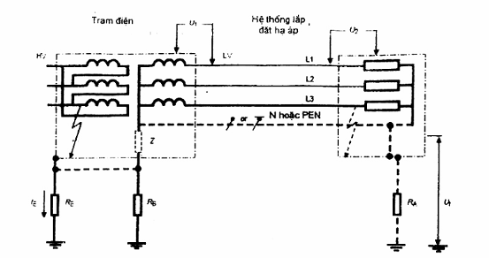
Hình 44.A1 - Sơ đồ thể hiện các mối nối có thể có với đất trong trạm điện và hệ thống lắp đặt điện hạ áp và xảy ra quá điện áp trong trường hợp sự cố
Khi có hệ thống nối đất cao áp và hạ áp gần nhau thì hiện nay sử dụng hai thông lệ sau:
- nối liên kết tất cả các hệ thống nối đất cao áp (R_{E}) và hạ áp (R_{B});
- cách ly hệ thống nối đất cao áp (R_{E}) với hệ thống nối đất hạ áp (R_{B}).
Phương pháp chung được sử dụng là nối liên kết. Các hệ thống nối đất cao áp và hạ áp phải được nối liên kết với nhau nếu hệ thống điện hạ áp được hạn chế trong vùng được che phủ bởi hệ thống nối đất cao áp (xem IEC 61936-1).
CHÚ THÍCH 2: Nội dung chi tiết về các loại nối đất hệ thống khác nhau (TN, TT, IT) được cho trong TCVN 7447-1 (IEC 60364-1).
Bảng 44.A1 - Điện áp ứng suất tần số công nghiệp và điện áp sự cố tần số công nghiệp trong hệ thống điện hạ áp
Kiểu nối đất hệ thống | Kiểu đấu nối đất | U₁ | U₂ | U₁
TT | Nối R_{E} và R_{B} | U_{o} *) | R_{E} x I_{E} + U_{o} | 0 *)
TT | Cách ly R_{E} và R_{B} | R_{E} x I_{E} + U_{o} | U_{o} *) | 0 *)
TN | Nối R_{E} và R_{B} | U_{o} *) | U_{o} *) | R_{E} x I_{E} **)
TN | Cách ly R_{E} và R_{B} | R_{E} x I_{E} + U_{o} | U_{o} *) | 0 *)
IT | Nối R_{E} và Z  Nối liên kết R_{E} và R_{A} | U_{o} *) | R_{E} x I_{E} + U_{o} | 0 *)
IT | Nối R_{E} và Z  Nối liên kết R_{E} và R_{A} | U_{o} x $\sqrt{3}$ | R_{E} x I_{E} + U_{o} x $\sqrt{3}$ | R_{E} x I_{h}
IT | Cách ly R_{E} và Z  Nối liên kết R_{E} và R_{A} | U_{o} *) | U_{o} *) | R_{E} x I_{E}
IT | Cách ly R_{E} và Z  Nối liên kết R_{E} và R_{A} | U_{o} x $\sqrt{3}$ | U_{o} x $\sqrt{3}$ | R_{E} x I_{E}
IT | Cách ly R_{E} và Z  Cách ly R_{E} và R_{A} | R_{E} x I_{E} + U_{o} | U_{o} *) | 0 *)
IT | Cách ly R_{E} và Z  Cách ly R_{E} và R_{A} | R_{E} x I_{E} + U_{o} x $\sqrt{3}$ | U_{o} x $\sqrt{3}$ | R_{E} x I_{d}
*) Không cần xem xét
**) Xem 442.2.1 đoạn hai.
 Có sự cố nối đất trong hệ thống lắp đặt
CHÚ THÍCH 3: Yêu cầu đối với U₁ và U₂ được lấy ra từ tiêu chí thiết kế cách điện của thiết bị điện hạ áp liên quan đến quá điện áp tần số công nghiệp (xem thêm Bảng 44.A2).
CHÚ THÍCH 4: Trong hệ thống có trung tính được nối với bố trí nối đất của trạm biến áp, quá điện áp tần số công nghiệp tạm thời này cũng được dự kiến ngang qua cách điện không nằm trong vỏ bọc nối đất khi thiết bị nằm bên ngoài hệ thống lắp đặt.
CHÚ THÍCH 5: Trong các hệ thống TT và TN, cụm từ "nối" hoặc "cách ly" có liên quan đến đấu nối điện giữa R_{E} và R_{B}. Đối với hệ thống IT, cụm từ này liên quan đến đấu nối điện giữa R_{E} và Z và đầu nối giữa R_{E} và R_{A}.
442.2.1 Độ lớn và thời gian của điện áp sự cố tần số công nghiệp
Độ lớn và thời gian của điện áp sự cố U_{f} (như tính toán trong Bảng 44.A1) xuất hiện trong hệ thống lắp đặt điện hạ áp giữa bộ phận dẫn để hở và đất, không được lớn hơn các giá trị cho trước đối với U_{f} bởi đường cong của Hình 44.A2 đối với thời gian sự cố.
Thông thường, dây dẫn PEN của hệ thống điện hạ áp được nối với đất tại nhiều hơn một điểm. Trong trường hợp này, điện trở tổng giảm xuống. Đối với các dây PEN được nối đất này, U_{f} có thể tính như sau:
U_{f} = 0,5 R_{E} x I_{E}
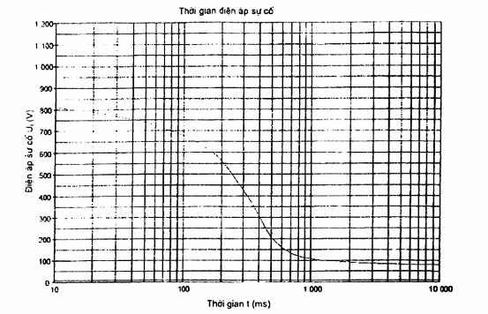
Hình 44.A2 - Điện áp sự cố có thể chịu được do sự cố nối đất trong hệ thống HV
CHÚ THÍCH: Đường cong thể hiện trên Hình 44.A2 được lấy từ IEC 61936-1. Trên cơ sở các bằng chứng xác suất và thống kê thì đường con này thể hiện mức rủi ro thấp đối với trường hợp xấu nhất đơn giản trong trường hợp dây trung tính của hệ thống điện hạ áp chỉ được nối đất tại bố trí nối đất của trạm biến áp. Trong IEC 61936-1 đưa ra hướng dẫn liên quan đến các trường hợp khác.
442.2.2 Độ lớn và thời gian của điện áp ứng suất
Độ lớn và thời gian của điện áp ứng suất tần số công nghiệp (U₁ và U₂) như được tính toán trong Bảng 44.A1 của thiết bị điện hạ áp thuộc hệ thống lắp đặt điện hạ áp do sự cố chạm đất trong hệ thống điện cao áp không được vượt quá các giá trị của Bảng 44.A2.
Bảng 44.A2 - Điện áp ứng suất tần số công nghiệp cho phép
Thời gian xảy ra sự cố chạm đất trong hệ thống điện cao áp  t | Điện áp ứng suất tần số công nghiệp cho phép trên thiết bị thuộc hệ thống lắp đặt điện hạ áp  U
> 5 s | U_{o} + 250 V
≤ 5 s | U_{o} + 1 200 V
Trong các hệ thống không có dây trung tính, U_{o} phải là điện áp pha-pha.
CHÚ THÍCH 1: Dòng thứ nhất của bảng liên quan đến các hệ thống điện cao áp có thời gian cắt dài, ví dụ: hệ thống điện cao áp có trung tính cách ly hoặc hệ thống điện cao áp nối đất cộng hưởng. Dòng thứ hai liên quan đến hệ thống điện cao áp, có thời gian cắt ngắn, ví dụ hệ thống điện cao áp nối đất trở kháng thấp. Cả hai dòng này là tiêu chí thiết kế cách điện của thiết bị điện hạ áp liên quan đến quá điện áp tạm thời tần số công nghiệp, xem IEC 60664-1.
CHÚ THÍCH 2: Trong hệ thống có trung tính nối với bố trí nối đất của trạm biến áp, quá điện áp tạm thời tần số công nghiệp cũng được dự kiến là ngang qua cách điện mà không nằm trong vỏ bọc nối đất khi thiết bị nằm bên ngoài công trình.
442.2.3 Yêu cầu tính toán giới hạn
Khi có yêu cầu trong Bảng 44.A1, điện áp ứng suất tần số công nghiệp cho phép không được vượt quá giá trị cho trong Bảng 44.A2.
Khi có yêu cầu trong Bảng 44.A1, điện áp sự cố tần số công nghiệp cho phép không được vượt quá giá trị cho trong Bảng 44.A2.
Yêu cầu của 442.2.1 và 442.2.2 được coi là được đáp ứng đối với các hệ thống lắp đặt được cấp nguồn ở điện hạ áp từ hệ thống phân phối điện công cộng.
Để đáp ứng các yêu cầu trên, cần có sự phối hợp giữa người vận hành hệ thống điện cao áp và người lắp đặt hệ thống điện hạ áp. Sự phù hợp với các yêu cầu trên chủ yếu thuộc trách nhiệm của người lắp đặt/sở hữu/điều hành trạm điện và những người này cũng cần đáp ứng các yêu cầu trong IEC 61936-1. Do đó tính toán U₁, U₂ và U_{f} thường không cần thiết đối với người lắp đặt hệ thống điện hạ áp.
Một số biện pháp có thể sử dụng để đáp ứng các yêu cầu trên là:
• cách ly bố trí nối đất giữa HV và LV;
• thay đổi nối đất hệ thống LV;
• giảm điện trở đất R_{E}.
442.3 Điện áp ứng suất tần số công nghiệp trong trường hợp mất dây trung tính trong hệ thống TN và TT
Phải xét đến thực tế là, nếu dây trung tính trong hệ thống nhiều pha bị ngắt thì cách điện chính, cách điện kép và cách điện tăng cường cũng như các thành phần đặc trưng đối với điện áp giữa pha và trung tính có thể tạm thời phải chịu ứng suất của điện áp pha-pha. Điện áp ứng suất này có thể đạt đến U = $\sqrt{3}$U_{o}.
442.4 Điện áp ứng suất tần số công nghiệp trong trường hợp có sự cố chạm đất trong hệ thống điện IT có trung tính
Phải xét đến thực tế là nếu một pha của hệ thống IT bị chạm đất ngẫu nhiên thì cách điện hoặc các thành phần danh định đối với điện áp giữa pha và trung tính có thể phải chịu ứng suất tạm thời là điện áp pha-pha. Điện áp ứng suất này có thể đạt tới U = $\sqrt{3}$U_{o}.
442.5 Điện áp ứng suất tần số công nghiệp trong trường hợp ngắn mạch pha-trung tính
Phải xét đến thực tế là nếu xuất hiện ngắn mạch trong hệ thống lắp đặt điện hạ áp giữa pha và trung tính thì điện áp giữa các pha khác và trung tính có thể đạt đến giá trị 1,45 x U_{o} trong thời gian đến 5s.
443 Bảo vệ chống quá điện áp có nguồn gốc khí quyển hoặc do đóng cắt
443.1 Qui định chung
Điều này đề cập đến việc bảo vệ hệ thống lắp đặt điện khỏi quá điện áp quá độ có nguồn gốc khí quyển truyền qua hệ thống phân phối điện và khỏi quá điện áp do đóng cắt.
Nhìn chung, quá điện áp do đóng cắt thấp hơn quá điện áp có nguồn gốc khí quyển và do đó các yêu cầu liên quan đến việc bảo vệ chống quá điện áp có nguồn gốc khí quyển thường bao hàm cả bảo vệ quá điện áp đóng cắt.
CHÚ THÍCH 1: Đánh giá thống kê các phép đo cho thấy ít có khả năng quá điện áp do đóng cắt cao hơn mức quá điện áp cấp II. Xem 443.2
Phải xem xét các quá điện áp có thể xuất hiện tại điểm bắt đầu của hệ thống lắp đặt điện, mức keraunic dự kiến, vị trí và các đặc tính của thiết bị bảo vệ chống đột biến, sao cho giảm khả năng xảy ra biến cố do ứng suất quá điện áp đến mức chấp nhận được đối với sự an toàn cho con người và tài sản, cũng như đối với sự liên tục mong muốn của dịch vụ.
Giá trị quá điện áp tức thời phụ thuộc vào bản chất của hệ thống phân phối nguồn (ngầm hoặc trên không) và phụ thuộc vào khả năng có thể có thiết bị bảo vệ chống đột biến phía trước điểm bắt đầu của hệ thống lắp đặt và mức điện áp của hệ thống nguồn.
Điều này đưa ra hướng dẫn trong trường hợp việc bảo vệ chống quá điện áp được thực hiện bằng bộ điều khiển vốn có hoặc được đảm bảo bằng bộ điều khiển bảo vệ. Nếu không thực hiện việc bảo vệ theo điều này thì phối hợp cách điện không được đảm bảo và phải đánh giá rủi ro do quá điện áp.
Không được áp dụng điều này trong trường hợp quá điện áp do sét trực tiếp hoặc ở gần. Đối với việc bảo vệ chống quá điện áp quá độ do sét trực tiếp, áp dụng các bộ tiêu chuẩn IEC 62305-1, IEC 62305-3, IEC 62305-4 và IEC 61643. Điều này không đề cập đến quá điện áp đi qua các hệ thống truyền dữ liệu.
CHÚ THÍCH 2: Về quá điện áp quá độ có nguồn gốc khí quyển, không có sự phân biệt giữa hệ thống nối đất và không nối đất.
CHÚ THÍCH 3: Quá điện áp do đóng cắt bắt nguồn từ bên ngoài hệ thống lắp đặt điện và được truyền qua mạng nguồn có đang được xem xét.
CHÚ THÍCH 4: Rủi ro do quá điện áp được đề cập trong IEC 61662 và sửa đổi 1 của tiêu chuẩn đó.
443.2 Phân loại điện áp chịu xung (cấp quá điện áp)
443.2.1 Mục đích phân loại điện áp chịu xung (cấp quá điện áp)
CHÚ THÍCH 1: Cấp quá điện áp được xác định trong phạm vi hệ thống lắp đặt điện nhằm mục đích phối hợp cách điện và đưa ra phân loại tương ứng của thiết bị với các điện áp chịu xung, xem Bảng 44B.
CHÚ THÍCH 2: Điện áp chịu xung danh định là điện áp chịu xung do nhà chế tạo ấn định cho thiết bị hoặc cho một phần của thiết bị, đặc trưng cho khả năng chịu quá điện áp qui định của cách điện (theo 3.9.2 của IEC 60664-1).
Sử dụng điện áp chịu xung (cấp quá điện áp) để phân loại thiết bị được cấp điện trực tiếp từ nguồn điện lưới.
Điện áp chịu xung của thiết bị chọn theo điện áp danh nghĩa được cung cấp để phân biệt mức độ phân biệt khác nhau về độ khả dụng của thiết bị liên quan đến tính liên tục của dịch vụ và rủi ro hỏng hóc chấp nhận được. Bằng cách lựa chọn thiết bị có điện áp chịu xung theo phân loại, có thể có được phối hợp cách điện trong toàn bộ hệ thống lắp đặt, làm giảm rủi ro hỏng hóc đến mức chấp nhận được.
CHÚ THÍCH 3: Trong hầu hết các hệ thống lắp đặt, quá điện áp quá độ được truyền từ hệ thống phân phối nguồn điện đến phía phụ tải không được suy giảm đáng kể.
443.2.2 Quan hệ giữa điện áp chịu xung của thiết bị và cấp quá điện áp
Thiết bị có điện áp chịu xung tương ứng với quá điện áp cấp IV thích hợp để sử dụng ở, hoặc gần, điểm bắt đầu của hệ thống lắp đặt, ví dụ phía nguồn của tủ phân phối chính. Thiết bị cấp IV có khả năng chịu xung rất cao cung cấp độ tin cậy cao cần thiết.
CHÚ THÍCH 1: Ví dụ về thiết bị này là đồng hồ đo điện, thiết bị bảo vệ chống quá dòng sơ cấp và bộ khống chế nhấp nhô.
Thiết bị có điện áp chịu xung tương ứng với quá điện áp cấp III thích hợp để sử dụng trong hệ thống lắp đặt cố định về phía tải của, và kể cả tủ phân phối chính, cung cấp độ khả dụng cao.
CHÚ THÍCH 2: Ví dụ về thiết bị này là tủ phân phối, áptômát, hệ thống đi dây (xem IEC 60050-826, định nghĩa 826-15-01) kể cả các cáp, thanh cài, hộp nối, thiết bị đóng cắt, ổ cắm) trong hệ thống lắp đặt cố định, và thiết bị dùng trong công nghiệp và một số thiết bị khác, ví dụ như động cơ điện đặt tĩnh tại nối cố định với hệ thống lắp đặt cố định.
Thiết bị có điện áp chịu xung tương ứng với quá điện áp cấp II thích hợp để nối với hệ thống lắp đặt điện cố định, có độ khả dụng cần thiết cho thiết bị sử dụng dòng điện.
CHÚ THÍCH 3: Ví dụ về thiết bị này là thiết bị dùng trong gia đình và các phụ tải tương tự.
Thiết bị có điện áp chịu xung tương ứng với quá điện áp cấp I chỉ thích hợp để sử dụng trong hệ thống lắp đặt cố định của công trình, trong đó các biện pháp bảo vệ được áp dụng phía ngoài thiết bị để giới hạn quá điện áp quá độ ở mức qui định.
CHÚ THÍCH 4: Ví dụ về thiết bị này là các thiết bị chứa mạch điện tử như máy tính, thiết bị hoạt động theo chương trình điều khiển bằng điện tử, v.v…
Thiết bị có điện áp chịu xung tương ứng với quá điện áp cấp I không được nối trực tiếp với hệ thống cung cấp điện công cộng.
443.3 Bố trí khống chế quá điện áp
Khống chế quá điện áp được bố trí theo các yêu cầu sau:
443.3.1 Khống chế quá điện áp vốn có
Không áp dụng điều này khi sử dụng việc đánh giá rủi ro theo 443.3.2.2.
Trong trường hợp hệ thống lắp đặt được cấp điện từ một hệ thống điện hạ áp được chôn ngầm hoàn toàn và không có các đường dây trên không, thì điện áp chịu xung của thiết bị theo Bảng 44B là đủ và không cần có bất cứ bảo vệ đặc biệt chống quá điện áp có nguồn gốc khí quyển nào khác.
CHÚ THÍCH 1: Cáp treo có dây dẫn cách điện, có màn chắn kim loại nối đất được coi là tương đương với cáp ngầm.
Trong trường hợp hệ thống lắp đặt được cấp điện bởi đường dây hạ áp trên không hoặc có chứa đường dây hạ áp trên không và mức keraunic ít hơn hoặc bằng 25 ngày trong một năm (AQ 1), thì không cần có biện pháp bảo vệ riêng chống quá điện áp có nguồn gốc khí quyển.
CHÚ THÍCH 2: Cho dù giá trị AQ là bao nhiêu thì bảo vệ chống quá điện áp đều là cần thiết trong các ứng dụng được dự kiến có độ tin cậy cao hơn hoặc rủi ro cao hơn (ví dụ cháy).
Trong cả hai trường hợp, phải xem xét việc bảo vệ chống quá điện áp quá độ đối với thiết bị có điện áp chịu xung theo quá điện áp cấp I (xem 443.2.2)
443.3.2 Khống chế quá điện áp bảo vệ
Quyết định sử dụng phương pháp nào trong các phương pháp dưới đây liên quan đến việc cung cấp thiết bị bảo vệ chống đột biến (SPD) thuộc thẩm quyền của ủy ban quốc gia có thẩm quyền, dựa trên các điều kiện tại nơi lắp đặt.
Trong mọi trường hợp, phải xem xét việc bảo vệ chống quá điện áp quá độ đối với thiết bị có điện áp chịu xung theo quá điện áp cấp I (xem 443.2.2).
443.3.2.1 Khống chế quá điện áp bảo vệ dựa trên các điều kiện ảnh hưởng bên ngoài
Trong trường hợp hệ thống lắp đặt được cấp điện bằng đường dây tải điện trên không hoặc có đường dây tải điện trên không, và mức keraunic của vị trí lắp đặt nhiều hơn 25 ngày trong một năm (AQ 2), thì cần có bảo vệ chống quá điện áp có nguồn gốc khí quyển. Mức bảo vệ của thiết bị bảo vệ không được cao hơn mức quá điện áp cấp II, cho trong Bảng 44B.
CHÚ THÍCH 1: Mức quá điện áp có thể khống chế bằng các thiết bị bảo vệ chống đột biến đặt sát với điểm bắt đầu của hệ thống lắp đặt, hoặc trên đường dây trên không (xem Phụ lục B) hoặc trong hệ thống lắp đặt của công trình.
CHÚ THÍCH 2: Theo Điều A.1 của IEC 62305-3, 25 ngày giông sét trong một năm tương đương với 2,5 chớp trên mỗi km² trong một năm. Điều này được rút ra từ công thức sau:
N_{g} = 0,1 T_{d}
Trong đó
N_{g} là tần suất của chớp trên mỗi km² trong một năm;
T_{d} là số ngày giông sét trong một năm (mức keraunic).
443.3.2.2 Khống chế quá điện áp bảo vệ dựa trên đánh giá rủi ro
CHÚ THÍCH 1: Phương pháp đánh giá rủi ro chung được nêu trong IEC 61662. Khi có liên quan đến Điều 443, chấp nhận việc đơn giản hóa về cơ bản của phương pháp này. Việc đơn giản hóa này dựa trên chiều dài tới hạn d_{c} của đường dây đi vào và mức hậu quả như mô tả dưới đây.
Dưới đây là các mức hậu quả khác nhau của việc bảo vệ:
a) hậu quả liên quan đến cuộc sống con người, ví dụ các dịch vụ an toàn, thiết bị y tế trong bệnh viện;
b) hậu quả liên quan đến dịch vụ công cộng, ví dụ mất điện trong dịch vụ công cộng, trung tâm công nghệ thông tin, bảo tàng;
c) hậu quả liên quan đến hoạt động thương mại hoặc công nghiệp, ví dụ khách sạn, ngân hàng, cơ sở sản xuất, cơ sở thương mại, trang trại;
d) hậu quả liên quan đến các nhóm cá nhân, ví dụ chung cư lớn, nhà thờ, văn phòng, trường học;
e) hậu quả liên quan đến cá nhân, ví dụ nhà ở, văn phòng nhỏ.
Đối với các mức hậu quả từ a) đến c), phải có bảo vệ chống quá điện áp.
CHÚ THÍCH 2: Không cần thực hiện việc tính toán đánh giá rủi ro theo Phụ lục C đối với các mức hậu quả từ a) đến c) bởi vì việc tính toán này luôn dẫn đến kết quả là đỏi hỏi phải có bảo vệ.
Đối với các mức d) và e), yêu cầu bảo vệ phụ thuộc vào kết quả của tính toán. Phải thực hiện tính toán bằng cách sử dụng công thức trong Phụ lục C để xác định chiều dài d, chiều dài này dựa trên qui ước và được gọi là chiều dài qui ước.
Yêu cầu có bảo vệ nếu:
d > d_{c}.
trong đó
d là chiều dài qui ước, tính bằng km, của đường dây cung cấp điện của kết cấu đang xét, có giá trị lớn nhất là 1 km;
d_{c} là chiều dài tới hạn;
d_{c} tính bằng km, bằng $\frac{1}{N_{g}}$ đối với mức hậu quả d) và bằng $\frac{2}{N_{g}}$đối với mức hậu quả e) trong đó N_{g} là tần suất của chớp trên mỗi km² trong một năm.
Nếu việc tính toán này cho thấy cần phải có thiết bị bảo vệ chống đột biến thì mức bảo vệ của các thiết bị bảo vệ này không được lớn hơn mức quá điện áp cấp II cho trong Bảng 44B.
443.4 Điện áp chịu xung yêu cầu của thiết bị
Thiết bị phải được chọn sao cho điện áp chịu xung danh định không nhỏ hơn điện áp chịu xung yêu cầu như qui định trong Bảng 44B. Từng ủy ban về sản phẩm có trách nhiệm yêu cầu điện áp chịu xung danh định trong các tiêu chuẩn liên quan theo IEC 60664-1.
Bảng 44B - Điện áp chịu xung danh định yêu cầu của thiết bị
Điện áp danh nghĩa của hệ thống lắp đặt điện ^{a)} |  | Điện áp chịu xung yêu cầu đối với  kV ^{c)}
Hệ thống ba pha ^{b)} | Hệ thống một pha có điểm giữa | Thiết bị tại điểm bắt đầu của hệ thống lắp đặt điện (quá điện áp cấp IV) | Thiết bị của mạch phân phối và mạch cuối (quá điện áp cấp III) | Trang bị và thiết bị sử dụng dòng điện (quá điện áp cấp II) | Thiết bị có bảo vệ riêng (quá điện áp cấp I)
 | 120 - 240 | 4 | 2,5 | 1,5 | 0,8
230/400 ^{b)}  277/480 ^{b)} | - | 6 | 4 | 2,5 | 1,5
400/690 | - | 8 | 6 | 4 | 2,5
1 000 | - | 12 | 8 | 6 | 4
^{a)} Theo TCVN 7995 (IEC 60038)
^{b)} Ở Canada và Mỹ, đối với các điện áp so với đất cao hơn 300 V, áp dụng điện áp chịu xung tương ứng với điện áp cao nhất tiếp theo trong cột một.
^{c)} Điện áp chịu xung này được áp dụng giữa các dây mang điện và dây PE.
444 Biện pháp chống ảnh hưởng điện từ
444.1 Quy định chung
Điều 444 đưa ra các khuyến cáo cơ bản để giảm nhẹ nhiễu điện từ. Nhiễu điện từ (EMI) có thể gây nhiễu hoặc làm hỏng các hệ thống công nghệ thông tin hoặc thiết bị công nghệ thông tin cũng như thiết bị có linh kiện hoặc mạch điện tử. Dòng điện do sét, theo tác đóng cắt, ngắn mạch hoặc các hiện tượng điện từ khác có thể gây quá điện áp hoặc nhiễu điện từ.
Các ảnh hưởng này là khắc nghiệt nhất
- trong trường hợp có vòng lắp kim loại lớn; và
- trong trường hợp các hệ thống đi dây điện khác nhau được lắp đặt trong các tuyến chung, ví dụ để cấp nguồn và để truyền tín hiệu cho thiết bị công nghệ thông tin trong tòa nhà.
Giá trị của điện áp cảm ứng phụ thuộc vào tốc độ tăng (di/dt) dòng điện nhiễu và phụ thuộc vào kích thước của vòng.
Cáp nguồn mang dòng điện lớn có tốc độ tăng dòng điện cao (di/dt) (ví dụ dòng điện khởi động thang máy hoặc dòng điện được khống chế bởi bộ chỉnh lưu) có thể gây ra quá điện áp trong các cáp của hệ thống công nghệ thông tin, mà có thể làm ảnh hưởng hoặc làm hỏng thiết bị công nghệ thông tin hoặc thiết bị điện tương tự.
Trong hoặc gần phòng sử dụng cho y tế, trường điện và trường từ đi cùng với hệ thống lắp đặt điện có thể gây nhiễu có các thiết bị điện y tế.
Điều này đưa ra thông tin cho các kiến trúc sư của công trình và cho những người thiết kế và lắp đặt hệ thống lắp đặt điện của các công trình trên một số khía cạnh lắp đặt có thể giới hạn ảnh hưởng điện từ. Điều này cũng đưa ra các xem xét cơ bản để giảm nhẹ các ảnh hưởng có thể gây nhiễu.
444.2 (Để trống)
CHÚ THÍCH: Điều này được để sẵn để bổ sung sau này.
444.3 Định nghĩa
Đốh với các định nghĩa cơ bản, xem TCVN 7447-1 (IEC 60364-1). Trong tiêu chuẩn này, áp dụng thêm các định nghĩa sau:
444.3.1 Mạng liên kết BN (bonding network BN)
Tập hợp các kết cấu dẫn liên kếp với nhau cung cấp "màn chắn điện từ" cho hệ thống điện tử ở tần số từ điện một chiều (d.c.) đến tần số radio thấp (RF).
[3.2.2 của ETS 300.253:1995]
CHÚ THÍCH: Thuật ngữ "màn chắn điện từ" chỉ tất cả các kết cấu được sử dụng để làm lệch hİớng, chắn hoặc cản trở đường đi của năng lượng điện tử. Thông thường, BN không cần nối với đất nhưng trong tiêu chuẩn này BN được nối với đất.
444.3.2 Dây dẫn vòng liên kết BRC (bonding ring conductor BRC)
Thanh cái nối đất tạo thành một vòng kín.
[3.1.3 của EN 50310:2000]
CHÚ THÍCH: Thông thường, dây dẫn vòng liên kếp, là một phần của mạng liên kết, có nhiều mối nối đến CBN để cải thiện tính nănc của nó.
444.3.3 Hệ thống liên kết đẳng thế chung (common equipotential bonding system)
Mạng liên kết chung (common bonding netvork)
CBN
Hệ thống liên kết đẳng thế cung cấp cả liên kết đẳng thế bảo vệ và liên kết đẳng thế chức năng.
[IEV 195-02-25]
444.3.4 Liên kết đẳng thế (equipotential bonding)
Cung cấp các mối nối điện giữa các bộ phận dẫn, được thiết kế để đạt được sự đẳng thế.
[IEV 195-01-10]
444.3.5 Mạng đất - điện cực (aarth-electrode network)
Một phần của bố trí đất chỉ gồm điện cựb đất và các mối nối liên kết giữa chúng.
[IEV 195-02-21]
444.3.6 Mạng liên kết mắt lưới (meshed bonding network)
MESH-BN
Mạng liên kết trong đó tất cả các khung thiết bị, ray và tủ lắp cùng và thường có cả dây trở về của điện một chiều được liên kết với nHau và liên kết tại nhiều điểm với CBN và có thể có dạng mắt lưới.
[3.2.2 của ETS 300 253:1995]
CHÚ THÍCH: MESH-BN làm tăng CBN.
444.3.7 Dây dẫn liên kết đẳng thế trên nhánh rẽ (mạch nhánh equipotential bondijg conductor)
Dây dẫn nối đất song song (parallel earthing conductor)
PEC
Dây dẫn nối đất được nối song song với màn tín hiệu và/hoặc cáp dữ liệu để giới hạn dòng điện chạy qua màn tín hiệu.
444.4 Giảm nhẹ nhiễu điện từ (EMI)
Người thiết kế và lắp đặt hệ thống điện phải xem xét các biện pháp mô tả dưới đây để giảm ảnh hưởng điện và từ lên thiết bị.
Chỉ được sử dụng thiết bị điện đáp ứng các yêu cầu trong các tiêu chuẩn EMC thích hợp hoặc yêu cầu EMC của tiêu chuẩn sản phẩm liên quan.
444.4.1 Nguồn EMI
Thiết bị điện nhạy với các ảnh hưởng điện từ không được đặt gần các nguồn phát xạ điện từ tiềm ẩn ví dự như
- thiết bị đóng cắt dùng cho tải cảm ứng,
- động cơ điện,
- đèn huỳnh quang,
- máy hàn,
- máy tính,
- bộ chỉnh lưu,
- bộ băm,
- bộ chuyển đổi/điều chỉnh tần số,
- thang máy,
- máy biến áp,
- khí cụ đóng cắt,
- thanh cái phân phối điện.
444.4.2 Biện pháp giảm EMI
Các biện pháp sau làm giảm nhiễu điện từ.
a) Đối với thiết bị điện nhạy với các ảnh hưởng điện từ, thiết bị bảo vệ chống đột biến và/hoặc bộ lọc được khuyến cáo sử dụng để cải thiện tính tương thích điện từ liên quan đến hiện tượng điện từ dẫn.
b) Vỏ bọc kim loại của cáp cần được nối liên kết với CBN.
c) Cần tránh các vòng cảm ứng bằng cách chọn tuyển chung cho hệ thống đi dây của mạch điện, mạch tín hiệu và mạch dữ liệu.
d) Cáp điện và cáp tín hiệu cần được giữ cách nhau và, nếu có thể thực hiện được, đặt chéo vuông góc nhau (xem 444.6.3).
e) Sử dụng cáp có dây dẫn đồng tâm để giảm dòng điện cảm ứng trong dây bảo vệ.
f) Sử dụng cáp nhiều lõi đối xứng (ví dụ cáp có chống nhiễu có chứa dây bảo vệ riêng rẽ) đối với các mối nối điện giữa bộ chuyển đổi và động cơ, mà có động cơ kéo được khống chế tần số.
g) Sử dụng cáp tín hiệu và cáp dữ liệu phù hợp với các yêu cầu EMC trong hướng dẫn của nhà chế tạo.
h) Trong trường hợp lắp đặt hệ thống bảo vệ chống sét,
- cáp nguồn và cáp tín hiệu phải đặt cách dây dẫn bên dưới của hệ thống bảo vệ chống sét (LPS) bằng khoảng cách tối thiểu hoặc bằng cách sử dụng màn chắn. Khoảng cách tối thiểu phải được người thiết kế LPS xác định phù hợp với IEC 62305-3;
- vỏ bọc kim loại hoặc màn chắn của cáp nguồn và cáp tín hiệu cần được nối liên kết phù hợp với các yêu cầu bảo vệ chống sét cho trong IEC 62305-3 và IEC 62305-4.
i) Trong trường hợp sử dụng cáp tín hiệu hoặc cáp dữ liệu có chống nhiễu, cần thận trọng để hạn chế dòng điện sự cố từ các hệ thống điện chạy qua màn chắn và lõi của cáp tín hiệu, hoặc cáp dữ liệu được nối đất. Các dây dẫn bổ sung có thể cần thiết, ví dụ dây liên kết đẳng thế trên nhánh phụ để tăng cường màn chắn; xem Hình 44.R1.
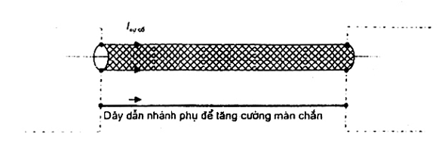
Hình 44.R1 - Dây dẫn trên nhánh phụ để tăng cường màn chắn nhằm cung cấp hệ thống liên kết đẳng thế chung
CHÚ THÍCH 1: Việc có các dây dẫn trên nhánh phụ gắn vỏ bọc cáp tín hiệu hoặc cáp dữ liệu cùng làm giảm diện tích vòng kết hợp với thiết bị, mà chỉ được nối bằng dây bảo vệ với đất. Thực tế này làm giảm đáng kể ảnh hưởng EMC của xung điện từ do sét (LEMP).
j) Trong trường hợp cáp tín hiệu hoặc cáp dữ liệu có bọc kim loại được sử dụng chung cho một số tòa nhà cấp điện từ hệ thống TT, thì cần sử dụng dây dẫn liên kết đẳng thế trên nhánh phụ; xem Hình 44.R2. Dây dẫn trên nhánh phụ phải có diện tích mặt cắt tối thiểu là 16 mm² Cu hoặc tương đương. Diện tích mặt cắt tương đương phải được xác định theo 544.1 của TCVN 7447-5-54 (IEC 60364-5-54).
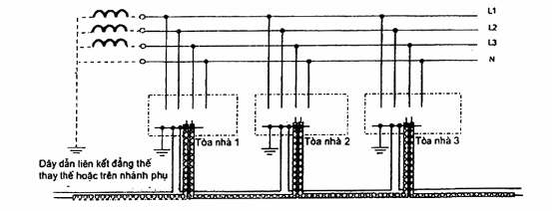
Hình 44.R2 - Ví dụ về dây dẫn đẳng thế thay thế hoặc trên nhánh phụ trong hệ thống TT
CHÚ THÍCH 2: Trong trường hợp sử dụng màn chắn nối đất làm tuyến tín hiệu trở về thì có thể sử dụng cáp đồng trục kép.
CHÚ THÍCH 3: Nên lưu ý là nếu không thể đạt được sự đồng thuận theo 413.1.2.1 (đoạn cuối) thì người sở hữu hoặc người vận hành phải có trách nhiệm tránh mọi nguy hiểm do việc loại trừ các cáp này khỏi mối nối với liên kết đẳng thế chính.
CHÚ THÍCH 4: Vấn đề về điện áp vi sai với đất trên mạng viễn thông công cộng rộng là trách nhiệm của nhà điều hành mạng, nhà điều hành mạng này có thể sử dụng các phương pháp khác.
CHÚ THÍCH 5: Ở Hà Lan, dây dẫn liên kết đẳng thế trên nhánh phụ, nối hệ thống nối đất của một số hệ thống TT với nhau, chỉ được phép nếu bảo vệ sự cố, phù hợp với 413.1.4, vẫn còn hiệu lực trong trường hợp hỏng RCD bất kỳ.
k) Mối nối liên kết đẳng thế cần có trở kháng càng thấp càng tốt
- bằng cách có kích thước càng ngắn càng tốt.
- bằng cách có hình dạng mặt cắt tạo ra điện kháng cảm ứng và trở kháng thấp trên mỗi mét tuyến dẫn, ví dụ dải liên kết có tỷ số giữa chiều rộng và chiều dày là 5:1.
l) Trong trường hợp sử dụng thanh cái nối đất (theo 444.5.8) để đỡ hệ thống liên kết đẳng thế của hệ thống lắp đặt công nghệ thông tin quan trọng của tòa nhà, thì thanh cái này có thể được lắp đặt dưới dạng vòng kín.
CHÚ THÍCH 6: Biện pháp này được ưu tiên áp dụng trong các tòa nhà trong công nghiệp viễn thông.
444.4.3 Hệ thống TN
Để giảm thiểu ảnh hưởng điện tử, áp dụng các điều sau.
444.4.3.1 Không nên duy trì các hệ thống TN-C trong các tòa nhà có chứa hoặc có nhiều khả năng chứa một lượng đáng kể các thiết bị công nghệ thông tin.
Các hệ thống TN-C không được sử dụng trong các tòa nhà có kết cấu mới có chứa hoặc có nhiều khả năng chứa một lượng đáng kể các thiết bị công nghệ thông tin.
CHÚ THÍCH: Hệ thống lắp đặt TN-C có nhiều khả năng có dòng điện tải hoặc dòng điện sự cố bị lái sang các dịch vụ hoặc kết cấu kim loại trong tòa nhà do liên kết đẳng thế.
444.4.3.2 Trong các tòa nhà hiện hành được cấp điện từ mang điện hạ áp công cộng và có chứa hoặc có nhiều khả năng chứa một lượng đáng kể các thiết bị công nghệ thông tin, cần lắp đặt hệ thống TN-S về phía tải so với điểm bắt đầu hệ thống lắp đặt; xem Hình 44.R3A.
Trong các tòa nhà có kết cấu mới, hệ thống TN-S phải được lắp đặt về phía tải của điểm bắt đầu hệ thống lắp đặt; xem Hình 44.R3A.
CHÚ THÍCH: Hiệu quả của hệ thống TN-S có thể tăng lên bằng cách sử dụng thiết bị theo dõi dòng dư, RCM, phù hợp với IEC 62020.
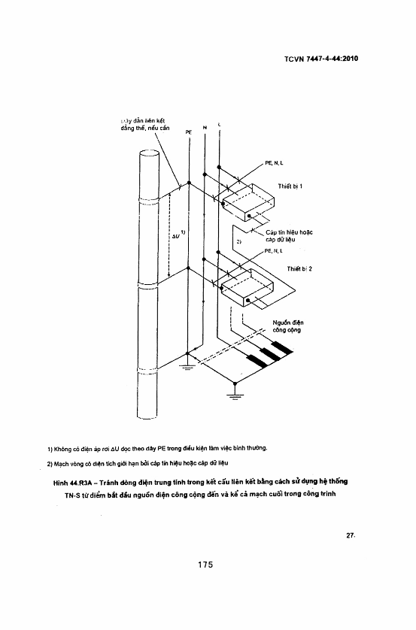
1) Không có điện áp rơi ΔU dọc theo dây PE trong điều kiện làm việc bình thường.
2) Mạch vòng có diện tích giới hạn bỏi cáp tín hiệu hoặc cáp dữ liệu.
Hình 44.R3A - Tránh dòng điện trung tính trong kết cấu liên kết bằng cách sử dụng hệ thống TN-S từ điểm bắt đầu nguồn điện công cộng đến và kể cả mạch cuối trong công trình
444.4.3.3 Trong các tòa nhà hiện có, khi hệ thống điện hạ áp hoàn chỉnh kể cả biến áp chỉ được người sử dụng vận hành và có chứa hoặc có nhiều khả năng chứa một lượng đáng kể thiết bị công nghệ thông tin cần lắp đặt hệ thống TN-S: xem Hình 44.R3B.
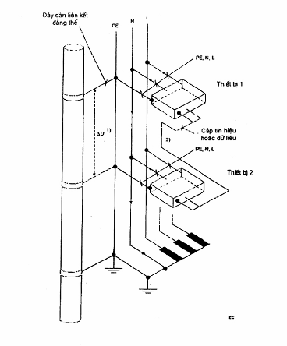
1) Không có điện áp rơi ΔU dọc theo dây dẫn PE trong các điều kiện làm việc bình thường.
2) Mạch vòng có diện tích giới hạn được hình thành từ cáp tín hiệu hoặc cáp dữ liệu.
Hình 44.R3B - Tránh dòng điện trung tính trong kết cấu liên kết bằng cách sử dụng hệ thống TN-S về phía tải của máy biến áp nguồn riêng của hộ tiêu thụ
444.4.3.4 Trong trường hợp hệ thống hiện có là hệ thống TN-C-S (xem Hình 44.R4), cần tránh các mạch vòng cáp tín hiệu và cáp dữ liệu bằng cách
- thay đổi tất cả các phần TN-C của hệ thống lắp đặt thể hiện trên Hình 44.R4 thành TN-S, như thể hiện trên Hình 44.R3A, hoặc
- tránh các đấu nối liên kết cáp tín hiệu và cáp dữ liệu giữa các phần khác nhau của hệ thống lắp đặt TN-S, trong trường hợp thay đổi này không thể thực hiện được.
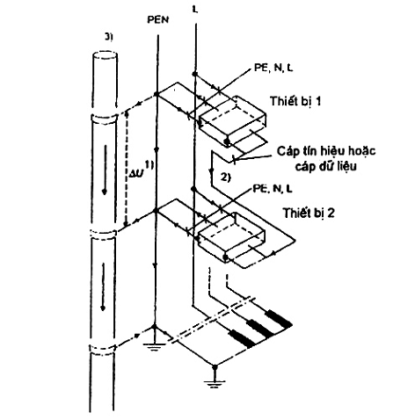
1) Điện áp rơi ΔU dọc theo dây dẫn PEN trong làm việc bình thường.
2) Mạch vòng có diện tích giới hạn được hình thành từ cáp tín hiệu hoặc cáp dữ liệu.
3) Bộ phận dẫn bên ngoài hệ thống lắp đặt.
CHÚ THÍCH: Trong hệ thống TN-C-S, dòng điện mà chỉ có thể chạy qua dây trung tính trong hệ thống TN-S, cũng chạy qua màn chắn hoặc dây chuẩn của các cáp tín hiệu, bộ phận dẫn để hở và bộ phận dẫn bên ngoài hệ thống lắp đặt như phần kim loại của kết cấu.
Hình 44.R4 - Hệ thống TN-C-S trong hệ thống lắp đặt điện của công trình hiện có
444.4.4 Hệ thống TT
Trong hệ thống TT như thể hiện trên Hình 44.R5, cần xét đến quá điện áp có thể tồn tại giữa các bộ phận mang điện và các bộ phận dẫn để hở khi các bộ phận dẫn để hở của tòa nhà khác được nối với các điện cực nối đất khác nhau.
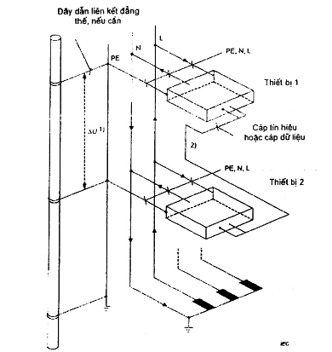
1) Điên áp rơi ΔU dọc theo dây PEN trong làm việc bình thường.
2) Mạch vòng có diện tích giới hạn được hình thành từ cáp tín hiệu hoặc cáp dữ liệu.
Hình 44.R5 - Hệ thống TT trong hệ thống lắp đặt điện của công trình
444.4.5 Hệ thống IT
Trong hệ thống IT ba pha (xem Hình 44.R6), điện áp giữa dây pha không có sự cố và bộ phận dẫn để hở có thể tăng đến điện áp pha-pha khi có sự cố cách điện đơn giữa dây pha và bộ phận dẫn để hở; cần xem xét tình trạng này.
CHÚ THÍCH: Thiết bị điện tử được cấp điện trực tiếp giữa dây pha và trung tính cần được thiết kế để chịu được điện áp giữa dây pha và bộ phận dẫn để hở, xem yêu cầu tương ứng trong TCVN 7326-1 (IEC 60950-1) đối với thiết bị công nghệ thông tin.
1) Điện áp rơi ΔU dọc theo dây PEN trong làm việc bình thường.
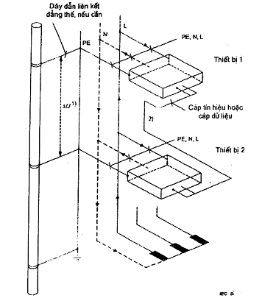
2) Mạch vòng có diện tích giới hạn được hình thành từ cáp tín hiệu hoặc cáp dữ liệu.
Hình 44.R6 - Hệ thống IT trong hệ thống lắp đặt điện của công trình
444.4.6 Nguồn cung cấp gồm nhiều nguồn
Đối với nguồn cung cấp gồm nhiều nguồn, phải áp dụng các điều khoản trong 444.4.6.1 và 444.4.6.2.
CHÚ THÍCH: Trong trường hợp sử dụng nhiều nối đất của các điểm nối sao của các nguồn trong nguồn cung cấp, các dòng điện dây trung tính có thể chạy ngược trở lại điểm nối sao liên quan, không chỉ qua dây trung tính mà còn qua dây bảo vệ như thể hiện trên Hình 44.R7A. Vì lý do này, tổng các dòng điện thành phần chạy trong hệ thống lắp đặt điện không còn bằng "không" nữa và tạo ra trường từ tạp tán, tương tự như trường từ trong cáp một sợi.
Trong trường hợp các cáp một sợi mang dòng điện xoay chiều, trường điện từ mắc vòng tạo ra xung quanh lõi của dây dẫn mà có thể gây nhiễu đến thiết bị điện tử. Dòng điện hài tạo ra các trường điện từ tương tự nhưng chúng suy giảm nhanh hơn so với dòng điện hài do dòng điện cơ bản tạo ra.
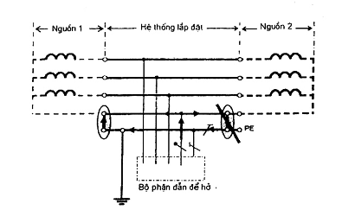
Hình 44.R7A - Nguồn cung cấp gồm nhiều nguồn TN có nhiều mối nối không thích hợp giữa PEN và đất
444.4.6.1 Nguồn cung cấp gồm nhiều nguồn TN
Trong trường hợp nguồn cấp cấp điện cho hệ thống lắp đặt gồm nhiều nguồn TN, ví lý do EMC, các điểm nối cao của các nguồn khác nhau phải được nối liên kết bằng dây dẫn cách điện mà dây dẫn này được nối với đất ở cùng một điểm, xem Hình 44.R7B.
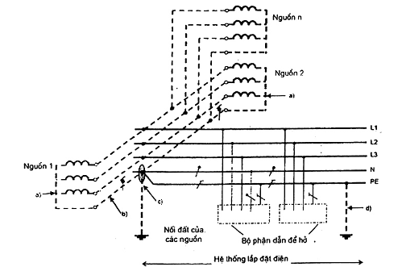
a) Không được có mối nối trực tiếp từ các điểm trung tính của biến áp hoặc điểm nối sao của máy phát với đất.
b) Dây dẫn nối liên kết các điểm trung tính của biến áp hoặc điểm nối sao của máy phát phải được cách điện. Dây dẫn này có chức năng như một dây PEN và có thể được ghi nhãn như vậy; dây dẫn này không được nối với thiết bị sử dụng dòng điện và phải gắn vào hoặc đặt cạnh dây dẫn một cảnh báo về quy định này.
c) Chỉ được có một mối nối giữa các điểm trung tính nối liên kết với nhau của các nguồn và dây PE. Mối nối này phải được đặt trong cụm khí cụ đóng cắt chính.
d) Cho phép có nối đất bổ sung của PE trong hệ thống lắp đặt.
Hình 44.R7B - Nguồn cung cấp gồm nhiều nguồn cấp điện cho hệ thống lắp đặt có mối nối với đất của các điểm nối sao tại cùng một điểm
444.4.6.2 Nguồn cung cấp gồm nhiều nguồn TT
Trong trường hợp nguồn cung cấp gồm nhiều nguồn TT cấp điện cho hệ thống lắp đặt, vì khía cạnh EMC, các điểm nối sao của các nguồn khác nhau nên nối liên kết với nhau và được nối với đất tại chỉ một điểm, xem Hình 44.R8.
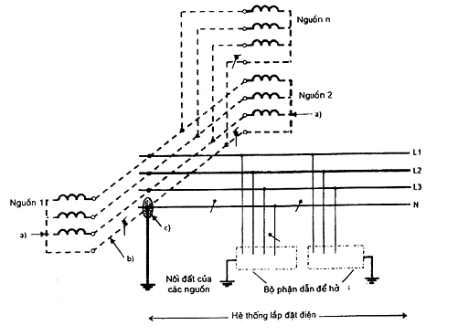
a) Không được có mối nối trực tiếp từ các điểm trung tính của biến áp hoặc điểm nối sao của máy phát với đất.
b) Dây dẫn nối liên kết các điểm trung tính của biến áp hoặc điểm nối sao của máy phát phải được cách điện. Dây dẫn này có chức năng như một dây PEN và có thể được ghi nhãn như vậy; dây dẫn này khộng được nối với thiết bị sử dụng dòng điện và phải gắn vào hoặc đặt cạnh dây dẫn một cảnh báo về quy định này.
c) Chỉ được có một mối nối giữa các điểm trung tính nối liên kết với nhau của các nguồn và dây PE. Mối nối này phải được đặt trong cụm khí cụ đóng cắt chính.
Hình 44.R8 - Nguồn cung cấp gồm nhiều nguồn TT cấp điện cho hệ thống lắp đặt có mối nối với đất của các điểm nối sao tại cùng một điểm
444.4.7 Chuyển đổi nguồn
Trong hệ thống TN, việc chuyển đổi từ nguồn này sang nguồn thay thế khác phải được thực hiện bằng thiết bị đóng cắt, thiết bị này đóng cắt các dây pha và dây trung tính, nếu cần, xem Hình 44.R9A, 44.R9B và 44.R9C.
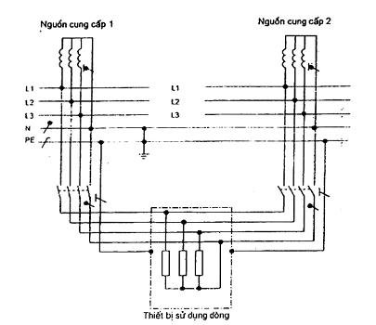
CHÚ THÍCH: Phương pháp này ngăn ngừa trường điện từ do các dòng điện tạp tàn trong hệ thống nguồn của hệ thống lắp đặt điện. Tổng của các dòng điện trong một cáp phải bằng không. Điều này đảm bảo rằng dòng điện trung tính chỉ chạy trong dây trung tính của mạch điện, khi mạch điện được đóng điện. Dòng điện hài bậc ba (150 Hz) của dây pha sẽ được cộng với cùng một góc pha với dòng điện dây trung tính.
Hình 44.R9A - Nguồn thay thế ba pha có thiết bị đóng cắt 4 cực
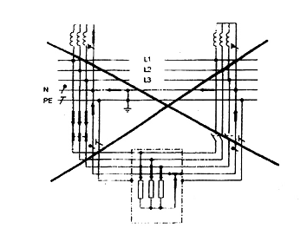
CHÚ THÍCH: Nguồn thay thế ba pha có thiết bị đóng cắt 3 cực không thích hợp sẽ gây ra dòng điện móc vòng không mong muốn, dòng điện này sẽ tạo ra các trường điện từ.
Hình 44.R9B - Dòng điện trung tính chạy trong nguồn thay thế ba pha có thiết bị đóng cắt 3 cực không thích hợp
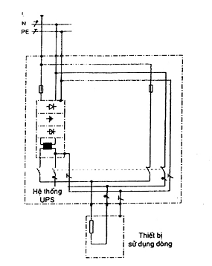
CHÚ THÍCH: Mối nối đất đến mạch điện thứ cấp của UPS không bắt buộc. Nếu bỏ qua mối nối này thì nguồn ở chế độ UPS sẽ ở dạng hệ thống IT và, trong chế độ mạch nhánh, nguồn sẽ giống một hệ thống cấp nguồn hạ áp.
Hình 44.R9C - Nguồn cung cấp thay thế một pha có thiết bị đóng cắt 2 cực
444.4.8 Các dịch vụ đi vào công trình
Các ống kim loại (ví dụ đường ống nước, khí đốt hoặc sưởi ấm khu vực) và cáp điện và cáp tín hiệu đi vào tốt nhất là đi vào công trình tại cùng một vị trí. Các ống kim loại và áo giáp kim loại của cáp phải được liên kết với đầu nối đất chính bằng các dây dẫn ở trở kháng thấp; xem Hình 44.R10.
CHÚ THÍCH: Nối liên kết chỉ được phép khi có sự thỏa thuận giữa người vận hành các dịch vụ bên ngoài.
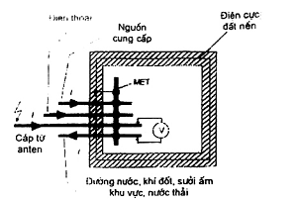
MET Đầu nối đất chính
I Dòng điện cảm ứng
CHÚ THÍCH: Điểm vào chung ưu tiên, U = 0V.
Hình 44.R10 - Cáp có áo giáp và các ống kim loại đi vào công trình (ví dụ)
Vì khía cạnh EMC, cần có các phần chứa khoảng trống trong tòa nhà khép kín của hệ thống lắp đặt điện dành riêng cho thiết bị điện và điện tử (ví dụ thiết bị theo dõi, điều khiển hoặc bảo vệ, thiết bị đấu nối, v.v...) và phải tiếp cận được khi bảo dưỡng.
444.4.9 Các công trình riêng rẽ
Trong trường hợp các công trình khác nhau có hệ thống liên kết đẳng thế riêng rẽ, cáp sợi quang không có thành phần kim loại hoặc các hệ thống không dẫn điện khác có thể được sử dụng để truyền tín hiệu và dữ liệu, ví dụ biến áp tín hiệu vi sóng dùng để cách ly phù hợp với IEC 61558-2-1, IEC 61558-2-4, IEC 61558-2-6, IEC 61558-2-15 và TCVN 7326-1 (IEC 60950-1).
CHÚ THÍCH 1: Vấn đề về điện áp vi sai với đất trên mạng viễn thông công cộng phạm vi rộng là trách nhiệm của nhà điều hành mạng, nhà điều hành này có thể sử dụng các phương pháp khác.
CHÚ THÍCH 2: Đối với các hệ thống truyền dữ liệu không dẫn, việc sử dụng các dây dẫn mạch nhánh là không cần thiết.
444.4.10 Bên trong công trình
Trong trường hợp có các vấn đề trong hệ thống lắp đặt của tòa nhà hiện có do ảnh hưởng điện từ thì các biện pháp dưới đây có thể cải thiện được tình hình; xem Hình 44.R11.
1) sử dụng các liên kết bằng cáp sợi quang không có thành phần kim loại dùng cho mạch tín hiệu và mạch dữ liệu, xem 444.4.9;
2) sử dụng thiết bị Cấp II;
3) sử dụng biến áp hai cuộn dây phù hợp với IEC 61558-2-1 hoặc IEC 61558-2-4 hoặc IEC 61558-2-6 hoặc IEC 61558-2-15. Mạch điện thứ cấp nên được nối như một hệ thống TN-S nhưng cũng có thể sử dụng hệ thống IT như có yêu cầu đối với các ứng dụng đặc biệt.
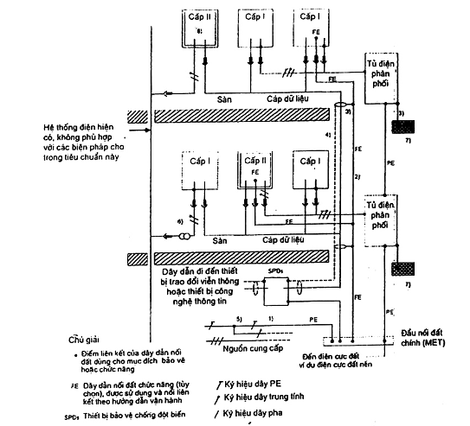
Chú giải | Mô tả các biện pháp minh họa | Điều/số hiệu tiêu chuẩn
1) | Cáp và đường ống kim loại đi vào tòa nhà tại cùng một vị trí | 444.4.8
2) | Tuyến chung có cách ly đủ và tránh các mạch vòng | 444.4.2
3) | Dây liên kết càng ngắn càng tốt, và sử dụng dây nối đất song song với cáp | IEC 61000-2-5  444.4.2
4) | Cáp tín hiệu có vỏ bọc chống nhiễu và/hoặc dây dẫn xoắn đôi | 444.4.12
5) | Tránh TN-C phía bên kia điểm nguồn đi vào | 444.4.3
6) | Sử dụng biến áp có các cuộn dây riêng rẽ | 444.4.10
7) | Hệ thống liên kết cục bộ nằm ngang | 444.5.4
8) | Sử dụng thiết bị cấp II | 444.4.10
Hình 44.R11 - Minh họa các biện pháp trong công trình hiện có
444.4.11 Thiết bị bảo vệ
Cần chọn các thiết bị bảo vệ có chức năng thích hợp để tránh các tác động không chủ ý do mức dòng điện quá độ cao, ví dụ bộ trễ thời gian hoặc bộ lọc.
444.4.12 Cáp tín hiệu
Cần sử dụng cáp có vỏ bọc chống nhiễu và/hoặc cáp xoắn đôi làm cáp tín hiệu.
444.5 Nối đất và liên kết đẳng thế
444.5.1 Nối liên kết các điện cực đất
Đối với một số tòa nhà, khái niệm điện cực đất chuyên dụng và điện cực đất độc lập nối với mạng dây dẫn đẳng thế có thể không thích hợp khi thiết bị điện tử được sử dụng cho trao đổi thông tin và dữ liệu giữa các tòa nhà khác nhau vì một số nguyên nhân sau:
- việc ghép nối tồn tại giữa các điện cực đất khác nhau này và làm tăng điện áp đến thiết bị một cách không khống chế được;
- thiết bị nối liên kết với nhau có thể có các đất chuẩn khác nhau;
- có rủi ro điện giật, đặc biệt trong trường hợp có quá điện áp có nguồn gốc khí quyển.
Do đó, tất cả các dây dẫn bảo vệ và dây nối đất chức năng cần được nối với một đầu nối đất chính duy nhất.
Ngoài ra, tất cả các điện cực đất liên quan đến tòa nhà tức là các điện cực đất dùng cho bảo vệ, chức năng và bảo vệ chống sét, phải được nối liên kết với nhau; xem Hình 44.R12.
Trong một số công trình, khi các mối nối liên kết giữa các điện cực đất không thể thực hiện được thì nên áp dụng cách ly galvanic của các mạng thông tin, ví dụ bằng cách sử dụng liên kết sợi quang; xem thêm 444.4.10.
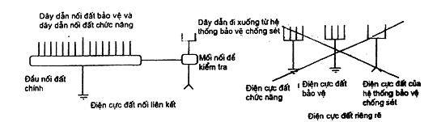
Hình 44.R12 - Điện cực đất nối liên kết
Dây dẫn liên kết bảo vệ và dây dẫn liên kết chức năng phải nối riêng rẽ với đầu nối đất chính theo cách sao cho nếu một dây dẫn bị ngắt thì các mối nối của tất cả các dây dẫn khác vẫn được giữ chắc chắn.
444.5.2 Nối liên kết các mạng đi vào và bố trí nối đất
Các bộ phận dẫn để hở của thiết bị công nghệ thông tin và thiết bị điện tử nằm trong tòa nhà được nối liên kết thông qua các dây dẫn bảo vệ.
Đối với nhà ở, nơi mà thông thường chỉ sử dụng một lượng hạn chế các thiết bị điện tử, có thể cho phép mạng dây dẫn bảo vệ ở dạng mạng sao; xem Hình 44.R13.
Đối với các công trình thương mại và công nghiệp và các công trình tương tự có chứa nhiều ứng dụng điện tử, hệ thống liên kết đẳng thế chung là hữu ích để đáp ứng cách yêu cầu về EMC của các loại thiết bị khác nhau; xem Hình 44.R15.
444.5.3 Kết cấu khác nhau đối với mạng dây đẳng thế và dây nối đất
Có thể sử dụng bốn kết cấu cơ bản mô tả trong các điều dưới đây, tùy thuộc vào tầm quan trọng và độ nhạy cảm của thiết bị.
444.5.3.1 Dây bảo vệ nối với dây liên kết mắc vòng
Mạng liên kết đẳng thế dưới dạng dây liên kết mắc vòng, BRC, được thể hiện trên Hình 44.R16 trên trần-sàn của kết cấu. Nên chế tạo BRC bằng đồng, trần hoặc bọc cách điện, và được lắp đặt theo cách có thể tiếp cận được mọi chỗ, ví dụ bằng cách sử dụng khay đỡ cáp, ống kim loại (xem bộ tiêu chuẩn IEC 61386), phương pháp lắp đặt trên bề mặt của hệ thống lắp đặt hoặc đường trục cáp. Tất cả các dây dẫn nối đất bảo vệ và dây dẫn nối đất chức năng có thể được nối với BRC.
444.5.3.2 Dây bảo vệ trong mạng sao
Kiểu mạng này có thể áp dụng cho các hệ thống lắp đặt nhỏ cho nhà ở, các tòa nhà thương mại nhỏ, v.v... và từ điểm quan sát chung đến thiết bị, có nghĩa là không được nối liên kết bằng các cáp tín hiệu; xem Hình 44.R13.
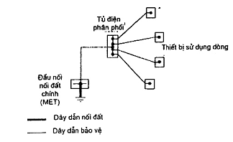
Hình 44.R16 - Ví dụ về dây dẫn bảo vệ trong mạng sao
444.5.3.3 Mạng sao liên kết dạng nhiều mặt lưới
Kiểu mạng này có thể áp dụng cho các hệ thống lắp đặt nhỏ chia thành các nhóm nhỏ khác nhau của các thiết bị thông tin nối liên kết. Mạng này cho phép phân tán cục bộ dòng điện do nhiễu điện từ sinh ra; xem Hình 44.R14.
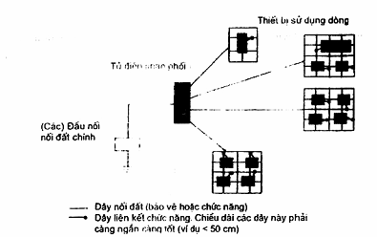
Hình 44.R14 - Ví dụ về mạng sao liên kết dạng nhiều mắt lưới
444.5.3.4 Mạng sao liên kết dạng mắt lưới chung
Kiểu mạng này có thể áp dụng cho hệ thống lắp đặt điện có mật độ thiết bị liên lạc lớn ứng với các ứng dụng quan trọng; xem Hình 44.R15.
Mạng liên kết đẳng thế dạng mắt lưới được tăng cường bởi các kết cấu kim loại có sẵn của tòa nhà. Mạng này còn được bổ sung bởi các dây dẫn tạo thành mắt lưới vuông.
Kích cỡ của mắt lưới phụ thuộc vào mức bảo vệ chống sét được chọn, vào mức miễn nhiễm của từng thiết bị trong hệ thống lắp đặt và vào tần số sử dụng để truyền dữ liệu.
Kích cỡ mắt lưới phải được điều chỉnh đến kích thước của hệ thống lắp đặt cần bảo vệ, nhưng không vượt quá 2 m x 2 m so với diện tích lắp đặt thiết bị nhạy với nhiễu điện từ.
Mạng này thích hợp để bảo vệ tổng đài nhánh tự động riêng (PABX) và hệ thống xử lý dữ liệu trung tâm.
Trong một số trường hợp, các phần của mạng này có thể có dạng mắt lưới sát hơn để đáp ứng các yêu cầu cụ thể.
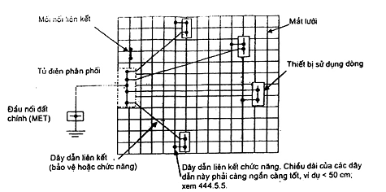
Diện tích che phủ bởi mắt lưới phải có kích thước tổng thể; kích cỡ mắt lưới là kích thước của hình vuông tạo thành bởi các dây dẫn.
Hình 44.R15 - Ví dụ về mạng sao liên kết dạng mắt lưới chung
444.5.4 Mạng liên kết đẳng thế trong tòa nhà có nhiều tầng
Đối với tòa nhà có nhiều tầng, trên mỗi tầng nên lắp đặt một hệ thống liên kết đẳng thế; xem Hình 44.R16 về ví dụ các mạng liên kết sử dụng chung; mỗi tầng là một loại mạng. Hệ thống liên kết của các tầng khác nhau cần được nối liên kết, ít nhất là hai lần bằng các dây dẫn.
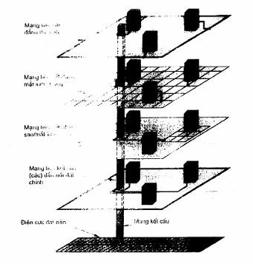
Hình 44.R16 - Ví dụ về mạng liên kết đẳng thế trong kết cấu không có hệ thống bảo vệ chống sét
444.5.5 Dây nối đất chức năng
Một số thiết bị điện tử đòi hỏi điện áp chuẩn xấp xỉ điện thế đất để làm việc đúng; điện áp chuẩn này được cung cấp bởi dây dẫn nối đất chức năng.
Dây dẫn nối đất chức năng có thể là một dải kim loại, dây tết phẳng bằng kim loại và cáp có mặt cắt tròn.
Đối với thiết bị làm việc ở tần số cao, ưu tiên sử dụng dải kim loại hoặc dây tết phẳng bằng kim loại và các mối nối phải càng ngắn càng tốt.
Không qui định màu cho dây dẫn nối đất chức năng. Tuy nhiên, không được sử dụng màu xanh-vàng đã được quy định cho dây nối đất. Nên sử dụng màu giống nhau trong toàn bộ hệ thống lắp đặt để đánh dấu các dây nối đất chức năng tại mỗi đầu.
Đối với thiết bị làm việc ở tần số thấp, mặt cắt như thể hiện trong 544.1.1 của TCVN 7447-5-54 (IEC 60364-5-54) được xem là thỏa đáng, không phụ thuộc vào hình dạng của dây; xem 444.4.2 b) và k).
444.5.6 Công trình thương mại và công nghiệp có chứa một lượng đáng kể thiết bị công nghệ thông tin
Các qui định bổ sung dưới đây nhằm làm giảm ảnh hưởng của nhiễu điện từ lên hoạt động của thiết bị công nghệ thông tin.
Trong các môi trường điện từ khắc nghiệt, chấp nhận việc sử dụng mạng sao liên kết dạng mắt lưới chung mô tả trong 444.5.3.3.
444.5.6.1 Xác định kích thước và hệ thống lắp đặt dây dẫn mạng liên kết mắc vòng
Liên kết đẳng thế được thiết kế như một mạng liên kết mắc vòng phải có các kích thước tối thiểu như sau:
- mặt cắt đồng dẹt: 30 mm x 2 mm;
- đường kính đồng tròn: 8 mm.
Dây dẫn trần phải được bảo vệ chống ăn mòn tại các giá đỡ của chúng và trên các lối luồn dây trong tường.
444.5.6.2 Các bộ phận cần được nối vào mạng liên kết đẳng thế
Các bộ phận dưới đây cũng cần được nối vào mạng liên kết đẳng thế:
- màn chắn dẫn điện, vỏ bọc dẫn điện hoặc áo giáp của cáp truyền dữ liệu hoặc của thiết bị công nghệ thông tin;
- dây nối đất của hệ thống anten;
- dây nối đất của cực nối đất của nguồn một chiều dùng cho thiết bị công nghệ thông tin;
- dây nối đất chức năng.
444.5.7 Bố trí nối đất và liên kết đẳng thế của hệ thống lắp đặt công nghệ thông tin dùng cho mục đích chức năng
444.5.7.1 Thanh cái nối đất
Trong trường hợp yêu cầu thanh cái nối đất cho mục đích chức năng, đầu nối đất chính (MET) của tòa nhà có thể được mở rộng bằng cách sử dụng thanh cái nối đất. Điều này cho phép các hệ thống lắp đặt công nghệ thông tin được nối với đầu nối đất chính bằng tuyến ngắn nhất từ điểm bất kỳ của tòa nhà. Trong trường hợp thanh cái nối đất được lắp đặt để đỡ mạng liên kết đẳng thế của một lượng đáng kể thiết bị công nghệ thông tin trong tòa nhà thì chúng có thể được lắp đặt như một mạng liên kết mắc vòng; xem Hình 44.R16.
CHÚ THÍCH 1: Thanh cái nối đất có thể để trần hoặc bọc cách điện.
CHÚ THÍCH 2: Thanh cái nối đất tốt nhất là được lắp đặt sao cho nó có thể tiếp cận được trong toàn bộ chiều dài, ví dụ trên bề mặt của hộp. Để ngăn ngừa ăn mòn, có thể cần bảo vệ dây dẫn trần tại các điểm đỡ và nơi chúng đi xuyên qua các bức tường.
444.5.7.2 Diện tích mặt cắt của thanh cái nối đất
Độ hiệu quả của thanh cái nối đất phụ thuộc vào tuyến dẫn và trở kháng của dây dẫn sử dụng. Đối với hệ thống lắp đặt được nối với nguồn cung cấp có công suất 200 A trên mỗi pha hoặc lớn hơn, mặt cắt của thanh cái nối đất không được nhỏ hơn 50 mm² đồng và phải có kích thước phù hợp với 444.4.2 k).
CHÚ THÍCH: Quy định này có hiệu lực đối với các tần số đến 10 MHz.
Trong trường hợp sử dụng thanh cái nối đất như một phần của tuyến dòng điện một chiều trở về thì diện tích mặt cắt của nó phải được xác định theo dòng điện một chiều trở về dự kiến đó. Điện áp rơi một chiều lớn nhất dọc theo từng thanh cái nối đất, được sử dụng riêng làm dây trở về phân phối một chiều, phải được thiết kế nhỏ hơn 1 V.
444.6 Chia tách mạch điện
444.6.1 Quy định chung
Cáp công nghệ thông tin và cáp điện lực, mà cùng chung nhau một hệ thống lắp đặt cáp hoặc cùng tuyến, phải được lắp đặt theo các yêu cầu của các điều sau.
Yêu cầu kiểm tra an toàn về điện, theo IEC 60364-6-61 và/hoặc 528.1 của TCVN 7447-5-52 (IEC 60364-5-52) và cách ly về điện; xem Điều 413 của TCVN 7447-4-41 (IEC 60364-4-41) và/hoặc 444.7.2. An toàn về điện và tương thích điện từ đòi hỏi các khe hở không khí khác nhau trong một số trường hợp. An toàn điện luôn có ưu tiên cao hơn.
Các phần dẫn để hở của hệ thống đi dây, ví dụ vỏ bọc, phụ kiện và tấm chắn phải được bảo vệ bằng các yêu cầu bảo vệ sự cố; xem Điều 413 của TCVN 7447-4-41 (IEC 60364-4-41).
444.6.2 Hướng dẫn thiết kế
Khoảng cách ly tối thiểu giữa cáp điện lực và cáp công nghệ thông tin để tránh nhiễu có liên quan đến nhiều yếu tố ví dụ như
a) mức miễn nhiễm của thiết bị nối với hệ thống cáp công nghệ thông tin với các nhiễu điện từ khác nhau (quá độ, xung sét, bướu, sóng vòng tròn, sóng liên tục, v.v…)
b) đầu nối thiết bị với hệ thống đất,
c) môi trường điện từ cục bộ (sự có mặt đồng thời các nhiễu, ví dụ …. bướu và sóng liên tục),
d) phổ tần số điện từ,
e) khoảng cách mà cáp được lắp đặt trong các tuyến song song (vùng ghép nối),
f) loại cáp,
g) suy giảm do ghép nối của các cáp,
h) chất lượng ghép nối giữa các bộ đấu nối và cáp,
i) kiểu và kết cấu của hệ thống lăp đặt cáp.
Trong tiêu chuẩn này, coi môi trường điện từ có mức nhiễu thấp hơn mức thử nghiệm của nhiễu dẫn và nhiễu bức xạ nêu trong IEC 61000-6-1, IEC 61000-6-2, IEC 61000-6-3 và IEC 61000-6-4.
Trong trường hợp cáp điện lực và cáp công nghệ thông tin song song với nhau thì áp dụng như sau; xem Hình 44.R17A và Hình 44.R17B.
Nếu chiều dài cáp song song bằng hoặc nhỏ hơn 35 m thì không yêu cầu có cách ly.
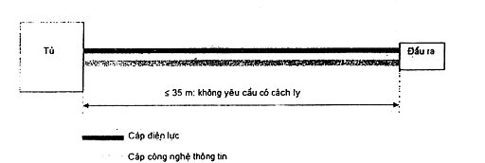
Hình 44.R17A - Cách ly giữa cáp điện lực và cáp công nghệ thông tin đối với tuyến cáp dài ≤ 35 m
Nếu chiều dài cáp song song của cáp không bọc kim lớn hơn 35 m, khoảng cách ly áp dụng cho toàn bộ chiều dài ngoại trừ 15 m cuối cùng gắn với đầu ra.
CHÚ THÍCH: Cách ly có thể đạt được, ví dụ bằng khoảng cách ly trong không khí dài 30 mm hoặc bộ chia kim loại được lắp giữa các cáp; xem thêm Hình 44.R18.
Nếu chiều dài cáp song song của cáp có bọc kim lớn hơn 35 m, không áp dụng các khoảng cách ly.
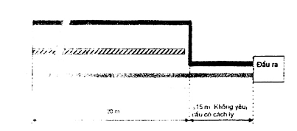
Cáp điện lực
Cáp công nghệ thông tin
Cách ly (Xem Hình 44R18)
Hình 44.R17B - Cách ly giữa cáp điện lực và cáp công nghiệp thông tin đối với tuyến cáp dài > 35 m
444.6.3 Hướng dẫn lắp đặt
Khoảng cách nhỏ nhất giữa các cáp công nghệ thông tin và các bóng đèn huỳnh quang, bóng đèn neon và bóng đèn hơi thủy ngân (hoặc bóng đèn phóng điện cường độ cao) phải là 130 mm. Cụm đi dây điện và cụm đi dây dữ liệu nên đặt trong các tủ riêng rẽ. Các giá đi dây dữ liệu và thiết bị điện cần luôn được cách ly.
Nếu có thể, các cáp nên được bố trí cắt chéo nhau một góc 90⁰. Các cáp dùng cho mục đích khác nhau (ví dụ cáp điện lưới và cáp công nghệ thông tin) không nên nằm trong cùng một bó cáp. Các bó cáp khác nhau cần được cách ly với nhau về mặt điện từ; xem Hình 44.R18.
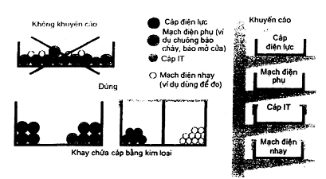
Hình 44.R18 - Cách ly của cáp trong hệ thống đi dây
444.7 Hệ thống lắp đặt cáp
444.7.1 Quy định chung
Hệ thống lắp đặt cáp có sẵn ở dạng kim loại hoặc phi kim loại. Các hệ thống lắp đặt cáp kim loại đưa ra nhiều cấp độ bảo vệ tăng cường chống EMI với điều kiện chúng được lắp đặt theo 444.7.3.
444.7.2 Hướng dẫn thiết kế
Lựa chọn vật liệu và hình dạng của hệ thống lắp đặt cáp phụ thuộc vào các lưu ý sau:
a) cường độ trường điện từ dọc theo tuyến dẫn (gắn với nguồn gây nhiễu điện từ dẫn hoặc bức xạ);
b) mức phát xạ dẫn và bức xạ được phép;
c) loại cáp (bọc kim, xoắn, sợi quang);
d) miễn nhiễm của thiết bị nối với hệ thống cáp công nghệ thông tin;
e) ảnh hưởng của các môi trường khác (hóa chất, cơ, khí hậu, cháy, v.v…);
Việc mở rộng hệ thống cáp công nghệ thông tin trong tương lai.
Hệ thống đi dây phi kim loại thích hợp trong các trường hợp sau:
- môi trường điện từ có các mức nhiễu thấp;
- hệ thống cáp có mức phát xạ thấp;
- cáp sợi quang.
Đối với thành phần kim loại của hệ thống đỡ cáp, không phải diện tích mặt cắt của cáp mà hình dạng cáp (phẳng, chữ U, ống v.v…) sẽ xác định trở kháng đặc tính của hệ thống lắp đặt cáp. Các hình dạng khép kín là tốt nhất vì chúng làm giảm ghép nối phương thức chung.
Không gian hữu dụng trong máng cáp nên đủ để lắp đặt một lượng cáp bổ sung theo thỏa thuận. Chiều cao của bó cáp phải nhỏ hơn các vách bên của máng cáp, như thể hiện trên Hình 44.R19. Việc sử dụng các nắp chồng lên nhau làm tăng tính năng tương thích điện từ của máng cáp.
Đối với máng cáp hình chữ U, tại hai góc trường từ sẽ giảm. Do đó, nên sử dụng máng cáp có các vách bên sâu; xem Hình 44.R19.
CHÚ THÍCH: Độ sâu của máng cáp cần tối thiểu bằng hai lần đường kính lớn nhất của cáp đang xét.
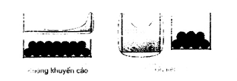
Hình 44.R19 - Bố trí cáp trong máng kim loại
444.7.3 Hướng dẫn lắp đặt
444.7.3.1 Hệ thống lắp đặt cáp kim loại hoặc hợp kim được thiết kế riêng cho mục đích tương thích điện từ
Hệ thống lắp đặt cáp kim loại hoặc hợp kim được thiết kế đặc biệt cho các mục đích tương thích điện từ phải luôn được nối với hệ thống liên kết đẳng thế cục bộ ở cả hai đầu. Đối với khoảng cách dài, tức là lớn hơn 50 m, nên sử dụng các mối nối bổ sung của hệ thống liên kết đẳng thế. Tất cả các mối nối phải càng ngắn càng tốt. Trong trường hợp các hệ thống lắp đặt cáp được cấu thành từ một số phần tử thì cần cẩn thận để đảm bảo sự liên tục bằng liên kết hiệu quả giữa các phần tử liền kề. Các phần tử nên được hàn lại với nhau trên toàn bộ chu vi của chúng. Cho phép các mối nối bằng đinh tán, bu lông hoặc vít với điều kiện là đảm bảo các bề mặt tiếp xúc phải là các vật dẫn tốt, tức là chúng không có vỏ được sơn hoặc cách điện, các mối nối này phải được bảo vệ an toàn khỏi ăn mòn và, đảm bảo tiếp xúc điện tốt giữa các phần tử liền kề.
Hình dạng của phần kim loại cần được duy trì trong suốt chiều dài của hệ thống. Tất cả các mối nối liên kết phải có trở kháng thấp. Mối nối ngắn bằng dây đơn giữa hai bộ phận của hệ thống lắp đặt cáp sẽ tạo ra trở kháng cục bộ cao và, do đó làm giảm tính năng tương thích điện từ của hệ thống; xem Hình 44.R20.
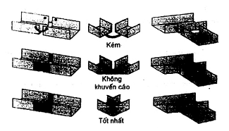
Hình 44.R20 - Sự liên tục của các thành phần hệ thống kim loại
Từ tần số trên vài MHz trở lên, chỗ ghép nối dài 10cm giữa hai bộ phận của hệ thống lắp đặt cáp sẽ làm giảm hiệu ứng bọc kim quá 10 lần.
Trong trường hợp thực hiện điều chỉnh hoặc mở rộng, điều cốt yếu là công việc phải được giám sát chặt chẽ để đảm bảo sự phù hợp với các khuyến cáo về tương thích điện từ, ví dụ không thay ống kim loại bằng ống nhựa tổng hợp.
Các phần tử kết cấu kim loại của toàn nhà có thể phục vụ mục tiêu tương thích điện từ rất tốt. Các thanh xà bằng thép có dạng chữ L, H, U hoặc T thường tạo thành kết cấu nối đất liên tục, mà có chứa các bề mặt hoặc diện tích mặt cắt lớn với nhiều mối nối trung gian với đất. Cáp nên đặt tựa vào các thanh xà này. Ưu tiên các góc bên trong hơn là các bề mặt bên ngoài; xem Hình 44.R21.
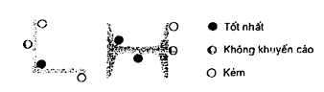
Hình 44.R21- Vị trí cáp bên trong phần tử kết cấu bằng kim loại
Các nắp của máng cáp bằng kim loại phải đáp ứng các yêu cầu tương tự như với máng cáp. Ưu tiên nắp có nhiều tiếp xúc trên toàn bộ chiều dài. Nếu điều này không thể thực hiện thì các nắp cần được nối với máng cáp ít nhất ở hai đầu bằng các mối nối ngắn hơn 10 cm, ví dụ các dải bện hoặc dải đan mắt lưới.
Khi hệ thống lắp đặt cáp bằng kim loại hoặc hợp kim, được thiết kế riêng cho mục đích tương thích điện từ, được tách ra để đi qua bức tường, ví dụ tấm chắn chống cháy thì hai phần kim loại phải được liên kết với nhau bằng các mối nối trở kháng thấp ví dụ như các dải bện hoặc dải đan mắt lưới.
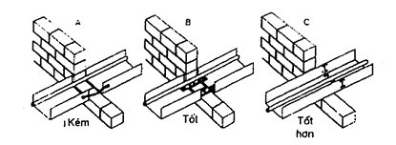
Hình 44.R22 - Mối nối giữa các phần kim loại
444.7.3.2 Hệ thống lắp đặt cáp phi kim loại
Trong trường hợp thiết bị được nối với hệ thống cáp bằng các cáp không bọc kim không bị ảnh hưởng bởi nhiễu tần số thấp, tính năng của hệ thống lắp đặt cáp phi kim loại được cải thiện bằng cách lắp dây đơn trong nó, như một dây nhánh liên kết đẳng thế. Dây này phải được nối hiệu quả đến hệ thống nối đất của thiết bị ở cả hai đầu (ví dụ trên tấm kim loại của tủ thiết bị).
Dây dẫn nhánh liên kết đẳng thế phải được thiết kế để chịu được dòng điện sự cố lệch hướng và dòng điện sự cố phương thức chung lớn.
445 Bảo vệ chống thấp áp
445.1 Yêu cầu chung
445.1.1 Trong trường hợp sụt áp, hoặc mất điện áp rồi phục hồi sau đó có thể bao hàm các tình huống nguy hiểm cho người và tài sản thì phải thực hiện các biện pháp phòng ngừa thích hợp. Ngoài ra, phải thực hiện các biện pháp phòng ngừa khi một phần của hệ thống lắp đặt hoặc thiết bị sử dụng dòng điện có thể hỏng do sụt áp.
Không đòi hỏi có thiết bị bảo vệ chống thấp áp nếu hư hại hệ thống lắp đặt hoặc thiết bị sử dụng dòng điện được coi là một rủi ro chấp nhận được, với điều kiện là không gây ra nguy hiểm cho con người.
445.1.2 Việc tác động của thiết bị bảo vệ chống thấp áp có thể trễ nếu như việc vận hành thiết bị được bảo vệ không gây nguy hiểm khi xảy ra gián đoạn điện áp hoặc mất điện áp trong thời gian ngắn.
445.1.3 Nếu sử dụng côngtắctơ, việc trễ trong quá trình ngắt và đóng trở lại không được cản trở đến việc ngắt tức thời bởi các thiết bị điều khiển hoặc thiết bị bảo vệ.
445.1.4 Đặc tính của thiết bị bảo vệ chống thấp áp phải tương thích với các yêu cầu của tiêu chuẩn IEC về khởi động và sử dụng thiết bị.
445.1.5 Khi việc đóng trở lại thiết bị bảo vệ có nhiều khả năng tạo ra tình huống nguy hiểm, thì không được tự động đóng trở lại.

PHỤ LỤC A
(tham khảo)
GIẢI THÍCH CHO 442.1, 442.2
A.442.1 Qui định chung
Các qui tắc trong hai điều này nhằm tạo an toàn cho con người và thiết bị trong hệ thống hạ áp khi có sự cố chạm đất trong hệ thống cao áp.
Sự cố giữa các hệ thống ở các điện áp khác nhau là các sự cố có thể xảy ra trên phía cao áp của trạm biến áp cấp điện cho hệ thống điện hạ áp thông qua hệ thống phân phối làm việc ở điện áp cao hơn. Các sự cố này làm cho dòng điện chạy trong điện cực đất mà các phần dẫn để trần của trạm biến áp nối vào.
Cường độ dòng điện sự cố phụ thuộc vào trở kháng của mạch vòng sự cố, tức là phụ thuộc vào cách nối đất của trung tính cao áp.
Dòng điện sự cố chạy trong điện cực đất của bộ phận dẫn để trần của trạm biến áp làm tăng điện thế so với đất của các bộ phận dẫn để trần của trạm biến áp và độ lớn của điện thế bị chi phối bởi:
- cường độ của dòng điện sự cố, và
- điện trở của điện cực đất của các bộ phận dẫn để trần thuộc trạm biến áp.
Điện áp sự cố có thể cao đến vài nghìn vôn và, tùy thuộc vào các hệ thống nối đất của hệ thống lắp đặt, có thể gây ra;
- tăng điện thế của toàn hệ thống điện hạ áp so với đất, và điều này có thể gây ra đánh thủng trong thiết bị hạ áp;
- tăng điện thế của tất cả các bộ phận dẫn để trần của hệ thống điện hạ áp so với đất, điều này có thể gây ra điện áp sự cố và điện áp chạm.
Thường cần nhiều thời gian để giải trừ sự cố trong hệ thống điện cao áp hơn là trong hệ thống điện hạ áp; bởi vì rơ le có thời gian trễ để phân biệt với tác động không mong muốn khi có các quá độ. Thời gian tác động của thiết bị đóng cắt cao áp cũng dài hơn so với thiết bị đóng cắt hạ áp. Điều này có nghĩa là khoảng thời gian xảy ra điện áp sự cố và điện áp chạm tương ứng trên các bộ phận dẫn để trần của hệ thống điện hạ áp có thể dài hơn so với thời gian yêu cầu của các qui tắc của hệ thống điện hạ áp.
Cũng có thể có nguy cơ đánh thủng trong hệ thống điện hạ áp của trạm biến áp hoặc hệ thống lắp đặt điện của hộ tiêu thụ. Tác động của các thiết bị bảo vệ trong các điều kiện bất thường của điện áp phục hồi quá độ có thể làm nảy sinh những khó khăn trong việc ngắt mạch điện hoặc thậm chí gây hỏng khi ngắt mạch.
Cần xét đến các điều kiện sự cố dưới đây trong hệ thống điện cao áp:
Hệ thống điện cao áp nối đất kết quả
Các hệ thống này gồm hệ thống trong đó trung tính được nối đất trực tiếp hoặc qua một trở kháng thấp và trong đó các sự cố với đất được giải trừ trong khoảng thời gian ngắn hợp lý do thiết bị bảo vệ tạo ra.
Không xét đến việc nối trung tính với đất trong trạm biến áp liên quan.
Nhìn chung, bỏ qua dòng điện điện dung
Hệ thống điện cao áp cách ly
Chỉ xét đến các điều kiện sự cố đơn do sự cố lần đầu giữa bộ phận mang điện cao áp và các bộ phận dẫn để trần của trạm biến áp. Dòng điện (điện dung) này có thể hoặc không thể bị cắt, tùy thuộc vào cường độ dòng điện và hệ thống bảo vệ.
Hệ thống điện cao áp có các cuộn dây dập hồ quang
Không xét đến các cuộn dây dập hồ quang trong trạm biến áp liên quan.
Trong trường hợp xảy ra sự cố chạm đất trong hệ thống điện cao áp giữa dây dẫn cao áp và các bộ phận dẫn để trần của trạm biến áp, thì chỉ xuất hiện dòng điện sự cố nhỏ (hầu hết dòng dư chỉ cỡ vài chục ampe). Dòng điện này được phép tồn tại trong thời gian dài hơn.
A.444.2 Quá điện áp trong hệ thống điện hạ áp trong khi có sự cố chạm đất cao áp
Hình 44.A2 được lấy từ đường cong c₂ của Hình 20 trong IEC 60479-1 và cũng được lấy làm quyết định đã được chứng minh trong thực tế trong IEC 61936-1.
Khi xem xét các giá trị của điện áp sự cố, cần tính đến:
a) rủi ro thấp của sự cố chạm đất trong hệ thống điện cao áp;
b) thực tế là điện áp chạm luôn nhỏ hơn điện áp sự cố do liên kết đẳng thế chính yêu cầu trong 413.1.1.2 của TCVN 7447-4-41 (IEC 60364-4-41) và sự có mặt của các điện cực đất bổ sung tại hệ thống lắp đặt điện của hộ tiêu thụ hoặc một nơi nào khác.
Các giá trị do ITU-T đưa ra là 650 V trong vòng 0,2 s và 430 V đối với ngắt tự động trong thời gian dài hơn 0,2 s là vượt quá một chút so với các giá trị trên Hình 44.A2

PHỤ LỤC B
(tham khảo)
HƯỚNG DẪN VỀ KHỐNG CHẾ QUÁ ĐIỆN ÁP BẰNG THIẾT BỊ BẢO VỆ CHỐNG ĐỘT BIẾN SỬ DỤNG CHO ĐƯỜNG DÂY TRÊN KHÔNG
Trong các điều kiện của 443.3.2.1 và theo chú thích 1, có thể khống chế mức quá điện áp để bảo vệ bằng cách lắp các thiết bị bảo vệ chống đột biến trực tiếp trong hệ thống lắp đặt, hoặc tại đường dây trên không của mạng phân phối nguồn nhưng phải được phép của người vận hành mạng.
Ví dụ, có thể áp dụng các biện pháp sau:
a) đối với trường hợp mạng phân phối nguồn trên không, bảo vệ quá điện áp được lắp đặt tại các điểm giao nhau của mạng và đặc biệt tại điểm cuối của mỗi đường dây ra dài hơn 500 m. Các thiết bị bảo vệ chống quá điện áp cần được lắp đặt tại các điểm cách nhau 500 m dọc theo đường dây phân phối điện. Khoảng cách giữa các thiết bị bảo vệ chống quá điện áp cần nhỏ hơn 1 000 m;
b) nếu mạng phân phối điện được lắp đặt một phần là mạng trên không và một phần là mạng ngầm, thì bảo vệ chống quá điện áp trong các đường dây trên không cần được áp dụng theo điểm a) tại mỗi điểm chuyển tiếp từ đường dây trên không sang đường dây ngầm;
c) trong mạng phân phối TN cấp điện cho các hệ thống lắp đặt điện, khi việc bảo vệ chống tiếp xúc gián tiếp được thực hiện bằng cách tự động ngắt nguồn, các dây dẫn nối đất của thiết bị bảo vệ chống quá điện áp nối với các dây pha phải được nối với dây PEN hoặc dây PE;
d) trong mạng phân phối IT cấp điện cho các hệ thống lắp đặt điện, khi bảo vệ chống tiếp xúc gián tiếp được thực hiện bằng cách tự động ngắt nguồn, cần có các thiết bị bảo vệ chống quá điện áp cho các dây pha và dây trung tính. Tại nơi mà dây trung tính của mạng nguồn được nối đất hiệu quả thì không cần thiết bị bảo vệ chống quá điện áp cho dây trung tính.
CHÚ THÍCH: Ở Đức, Phụ lục B là phụ lục qui định.
Bảng B.1 - Các khả năng khác nhau đối với hệ thống IT
(xét đến sự cố lần đầu trong hệ thồng lắp đặt điện hạ áp)
Hệ thống | Bộ phận dẫn để trần của thiết bị hạ áp trong trạm biến áp |  | Trở kháng trung tính, nếu có | Bộ phận dẫn để trần của thiết bị trong hệ thống lắp đặt hạ áp |  | U₁ | U₂ | U_{f}
a |  |  |  |  |  | U_{o}$\sqrt{3}$ | U_{o}$\sqrt{3}$ | R x I_{m}
b |  |  |  |  | 0 | U_{o}$\sqrt{3}$ | R x I_{m} + U_{o}$\sqrt{3}$ | 0ª
c^{b} | 0 | 0 |  |  | 0 | R x I_{m} + U_{o}$\sqrt{3}$ | U_{o}$\sqrt{3}$ | 0ª
d | 0 |  |  |  |  | R x I_{m} + U_{o}$\sqrt{3}$ | U_{o}$\sqrt{3}$ | 0ª
e^{b} |  |  |  |  |  | R x I_{m} + U_{o}$\sqrt{3}$ | R x I_{m} + U_{o}$\sqrt{3}$ | R x I_{m}
a Trong thực tế, U_{f} bằng tích giữa dòng điện sự cố lần đầu với điện trở của điện cực đất của các bộ phận dẫn để trần (R_{A} x I_{d}), tích này phải nhỏ hơn hoặc bằng U_{o}.
Ngoài ra, trong các hệ thống a, b và d, trong một số trường hợp nhất định, dòng điện điện dung trong sự cố lần đầu có thể làm tăng giá trị của U_{f}, nhưng điều này được bỏ qua.
b Trong các hệ thống c1 và e1, trở kháng được đặt giữa trung tính và đất (trung tính trở kháng).
Trong các hệ thống c2 và e2, không có trở kháng nào được đặt giữa trung tính và đất (trung tính cách ly)

PHỤ LỤC C
(quy định)
XÁC ĐỊNH CHIỀU DÀI QUY ƯỚC, D
Cấu hình của đường dây phân phối hạ áp, nối đất, mức cách điện và các hiện tượng (ghép cảm ứng và ghép điện trở) được xem là dẫn đến sự lựa chọn chiều dài d khác nhau. Cách xác định được đề xuất dưới đây, theo qui ước, đại diện cho trường hợp xấu nhất.
CHÚ THÍCH: Phương pháp được đơn giản hóa này dựa trên IEC 61662.
d = d1 + $\frac{d_{2}}{K_{g}} + \frac{d_{3}}{K_{1}}$
Theo qui ước d được giới hạn đến 1 km,
Trong đó
d₁ là chiều dài của đường dây hạ áp trên không đến kết cấu, giới hạn đến 1km;
d₂ là chiều dài của đường dây ngầm hạ áp không che chắn đến kết cấu, giới hạn đến 1 km;
d₃ là chiều dài của đường dây cao áp trên không đến kết cấu, giới hạn đến 1 km;
Bỏ qua chiều dài của đường dây ngầm cao áp.
Bỏ qua chiều dài của đường dây ngầm hạ áp có bọc kim.
K_{g} = 4 là hệ số giảm thấp dựa trên tỷ số về ảnh hưởng của các tác động giữa đường dây trên không và cáp ngầm không che chắn, được tính với điện trở suất của đất là 250 Ωm;
K_{t} = 4 là hệ số giảm thấp điển hình của biến áp.
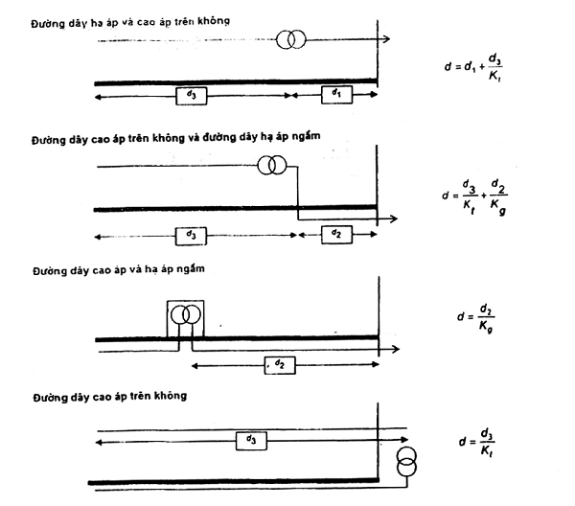
CHÚ THÍCH: Khi biến áp cao áp/hạ áp nằm bên trong tòa nhà thì d₁ = d₂ = 0
Hình 44.Q - Ví dụ về cách áp dụng d₁, d₂ và d₃ để xác định d

THƯ MỤC TÀI LIỆU THAM KHẢO
IEC 60050-195:1998, International Electrotechnical Vocabulary (IEV) - Part 195: Earthing and protection against electric shock (Từ vựng kỹ thuật điện quốc tế (IEV) - Phần 195: Nối đất và bảo vệ chống điện giật)
IEC 60050(826):1982, International Electrotechnical Vocabulary - Chapter 826: Electrical installations of buildings (Từ vựng kỹ thuật điện quốc tế - Chương 826: Hệ thống lắp đặt điện của các tòa nhà)
TCVN 7447-5-51: 2004 (IEC 60364-5-51:2001), Hệ thống lắp đặt điện của các tòa nhà - Phần 5-51: Lựa chọn và lắp đặt các thiết bị điện - Qui tắc chung
IEC 61000-2 (tất cả các phần), Electromagnetic compatibility (EMC) - Part 2: Environment (Tương thích điện từ (EMC) - Phần 2: Môi trường)
IEC 61000-5 (tất cả các phần), Electromagnetic compatibility (EMC) - Part 5: Installation and mitigation guidelines (Tương thích điện từ (EMC) - Phần 5: Hướng dẫn lắp đặt và giảm nhẹ)
IEC 61156 (tất cả các phần), Multicore and symmetrical pair/quad cables for digital communication (Cáp đôi/cáp bốn nhiều lõi và đồng bộ dùng cho truyền thông kỹ thuật số)
IEC 61162:1995, Assessment of the risk of damage due to lighting (Đánh giá rủi ro hỏng hóc do sét)
IEC 61663-1, Lighting protection - Telecommunication lines - Part 1: Fibre optic installations (Bảo vệ chống sét - Đường dây viễn thông - Phần 1: Hệ thống lắp đặt sợi quang)
IEC 62020:1998, Electrical accessories - Residual curent monitors for household and similar uses (RCMs) (Phụ kiện điện - Bộ theo dõi dòng dư dùng trong gia đình và các mục đích tương tự)
ETS 300 253:1995, Equipment engineering (EE) - Earthing and bonding of telecommunication equipment in telecommunication centres (Kỹ thuật thiết bị - Nối đất và liên kết thiết bị viễn thông trong các trung tâm viễn thông)
EN 50310, Application of equipotential bonding and earthing in buildings with information technology equipment (Ứng dụng liên kết đẳng thế và nối đất trong tòa nhà có thiết bị công nghệ thông tin)
EN 50288 (tất cả các phần), Multi-element matallic cables used in analogue and digital communication and control (Cáp kim loại nhiều thành phần được sử dụng trong truyền thông và điều khiển kỹ thuật analog và kỹ thuật số).

MỤC LỤC
Lời nói đầu
Lời giới thiệu
440.1 Phạm vi áp dụng
440.2 Tài liệu viện dẫn
441 (Để trống)
442 Bảo vệ hệ thống lắp đặt điện hạ áp khỏi quá điện áp tạm thòi do sự cố nối đất trong hệ thống điện cao áp và do sự cố trong hệ thống điện hạ áp
443 Bảo vệ chống quá điện áp có nguồn gốc khí quyển hoặc do đóng cắt
444 Biện pháp chống ảnh hưởng điện tử
445 Bảo vệ chống thấp áp
Phụ lục A (tham khảo) - Giải thích cho 442.1, 442.2
Phụ lục B (tham khảo) - Hướng dẫn về khống chế quá điện áp bằng thiết bị bảo vệ chống đột biến sử dụng cho đường dây trên không
Phụ lục C (quy định) - Xác định chiều dài quy ước, d
Thư mục tài liệu tham khảo

